Congresul Autorităților Locale din Moldova
str. Columna 106A, Chisinau, Republica Moldova (secretariat)
t. 22-35-09, fax 22-35-29, mob. 079588547, info@calm.md, www.calm.md

Buletin Informativ 8-22 februarie 2016

CUPPRINS
CALM VA REPREZENTA INTERESELE APL LA ȘEDINȚELE GUVERNULUI!......................................2
CALM BATE ALARMA: ”REVOLUȚIA LOCALĂ” PROMISĂ SE ANULEAZĂ? PRIMARII AVERTIZEAZĂ DESPRE ÎNCERCĂRILE DE A PĂSTRA CARACTERUL CENTRALIZAT ȘI NETRANSPARENT AL FONDULUI RUTIER!.................................................................................4
GRUPURILE DE ACȚIUNE LOCALĂ – SOLUȚII EUROPENE PENTRU DEZVOLTAREA RURALĂ A APL-URILOR DIN MOLDOVA..........................................................................................................10
PROIECT UNIC ÎN MOLDOVA. O GRĂDINIȚĂ VA FI CONSTRUITĂ DUPĂ MODELUL GERMAN DE CASĂ PASIVĂ.........................................................................................................................12
O NOUĂ GRĂDINIȚĂ RENOVATĂ DIN BANII ROMÂNIEI..........................................................14
CONCURS PENTRU PROIECTE DE COOPERARE ÎN CADRUL PROGRAMULUI RITA…………………..16
VICTOR SĂU: “NOI AŞTEPTĂM IMPLICAREA CETĂŢENILOR”...................................................17
CUNOAȘTE-ȚI ALESUL: UN FOST POLIȚIST S-A FĂCUT GOSPODAR, DUPĂ CE A DEVENIT PRIMAR.................................................................................................................................19
PRIMARUL ILAN ȘOR DĂ STARTUL PREGĂTIRILOR PENTRU SPARTACHIADA ORHEIANĂ. A DISPUS CONSTRUCŢIA UNUI TEREN SPORTIV DE ULTIMĂ GENERAŢIE………………………………....23
UN OFICIUL POŞTAL NOU LA CORNEŞTI……………………………………………………………………………....24
DEZVOLTAREA PROGRAMELOR ÎN DOMENIUL ADMINISTRAȚIEI PUBLICE LOCALE, DISCUTATE CU PNUDDEZVOLTAREA PROGRAMELOR ÎN DOMENIUL ADMINISTRAȚIEI PUBLICE LOCALE, DISCUTATE CU PNUD.............................................................................................................25
SPĂLĂTORIA SOCIALĂ – MODEL DE INCLUZIUNE A PERSOANELOR ÎN ETATE DIN COMUNITĂŢILE RURALE........................................................................................................26
O FEMEIE EFICIENTĂ ENERGETIC............................................................................................28
REABILITAREA STAȚIEI DE TRATARE A APEI POTABILE ÎN ORAȘUL CAHUL, PROIECT DE ANVERGURĂ AL ANULUI 2016 ÎN REGIUNEA DE DEZVOLTARE SUD........................................32
GUVERNAREA R.MOLDOVA ESTE CHEMATĂ SĂ PRIORITIZEZE REFORMELE, DOAR ASTFEL AR PUTEA AVEA SUSŢINEREA UE……………………………………………………………………………………………...33
REPREZENTANȚII REGIUNII CENTRU AU FOST INFORMAȚI DESPRE OPORTUNITĂȚILE PROIECTELOR LEADER………………………………………………………………………………………………………….35
SUTE DE PENSIONARI DIN CĂUȘENI BENEFICIAZĂ DE PÂINE SOCIALĂ, GRAȚIE UNUI PROIECT INIȚIAT DE PRIMĂRIE.............................................................................................................37
UN NOU ÎNDRUMAR PRIVIND IMPLEMENTAREA UNUI PROIECT DE MODERNIZARE ȘI REABILITARE A SISTEMULUI DE ILUMINAT PUBLIC A FOST PREZENTAT ÎN CADRUL AEE………..39
ÎN SATUL AVDARMA A FOST DESCHIS UN TEREN DE TENIS ACOPERIT....................................41

CALM VA REPREZENTA INTERESELE APL LA ȘEDINȚELE GUVERNULUI!
Începând cu data de 10 februarie, un reprezentant din partea CALM va participa la ședințele Executivului. Decizia a fost luată în cadrul unei întruniri de lucru cu Valentin GUZNAC, Secretarul General adjunct al Guvernului. La discuții a participat un grup reprezentativ al Congresului Autorităților Locale din Moldova (CALM), printre care: Tatiana Badan, Președinta CALM, Viorel Furdui, Director executiv CALM, Tatiana Țurcan, vicepreședinta CALM, primar s. Vinogradovca, raionul Taraclia, Tatiana Gorgan, primar s. Sarata-Nouă, raionul Leova și Alexandru Osadci, expert CALM.
Scopul întîlnirii a fost de a pune bazele unei colaborări durabile și a stabili mecanisme viabile de comunicare și consultare a problemelor din domeniul administrației publice locale.
Secretarul General adjunct al Guvernului a informat reprezentanții CALM despre preocupările și agenda de lucru pe segmentul administrație publică locală, precum și despre acțiunile imediate și pe termen mediu, care se impun pentru a reuși de depășit numeroasele restanțe în domeniul descentralizării administrative și consolidării autonomiei locale.
Conducerea Congresului și primarii, participanți la întrevedere, au relatat despre problemele și constrîngerile, care perturbează buna funcționare a sistemului administrației publice locale (presiuni politice, insuficiența cadrelor, lipsa motivației de a munci în cadrul APL, politică de personal defectuoasă, exces de controale, inechitate în distribuirea fondurilor naționale, contradicții în cadrul legal, sistem ineficient de instruire și perfecționare a cadrelor din cadrul APL, necesitatea instituirii unei structuri la nivel central responsabile de coordonarea activității APL, etc.).
De comun acord s-a convenit asupra unor subiecte principiale, care necesită discuții separate și detaliate, pentru a agrea o viziune de consens și a debloca mai multe inițiative ale autorităților locale. De asemenea, s-a accentuat necesitatea revederii mai multor aspecte privind statele de personal și schemele de încadrare a personalului în primării; rolul autorităților locale de nivelul II și interacțiunea cu primăriile; rolul reprezentanților guvernului în teritoriu și coordonarea activității serviciilor desconcentrate; revitalizarea Comisiei Paritare pentru descentralizare, revenirea la un șir de proiecte, elaborate și prezentate autorităților centrale, dar fără un final concret.
O întrebare prioritară abordată în cadrul discuțiilor a fost necesitatea instituirii unui mecanism de colaborare instituțională, pornind de la un Acord -cadru la nivel de Guvern și sectorial, la nivel de ministere.
O opțiune în examinare este și constituirea unor grupuri de lucru mixte, cu participarea reprezentanților ministerelor și primarilor, astfel ca problemele apărute în cadrul APL să fie examinate promt, constructiv, prin abordări de consens între APC și APL.
Urmare acestei întrevederi au fost stabilite sarcini concrete. Domnul Valentin GUZNAC a anunțat reprezentanții CALM despre indicația Domnului Prim-Ministru Pavel FILIP privnd invitarea și participarea la ședințele Guvernului a reprezentantului Congresului Autorităților Locale din Moldova, cu începere de la următoarea ședință.

Sursa: www.calm.md

CALM BATE ALARMA: ”REVOLUȚIA LOCALĂ” PROMISĂ SE ANULEAZĂ? PRIMARII AVERTIZEAZĂ DESPRE ÎNCERCĂRILE DE A PĂSTRA CARACTERUL CENTRALIZAT ȘI NETRANSPARENT AL FONDULUI RUTIER!
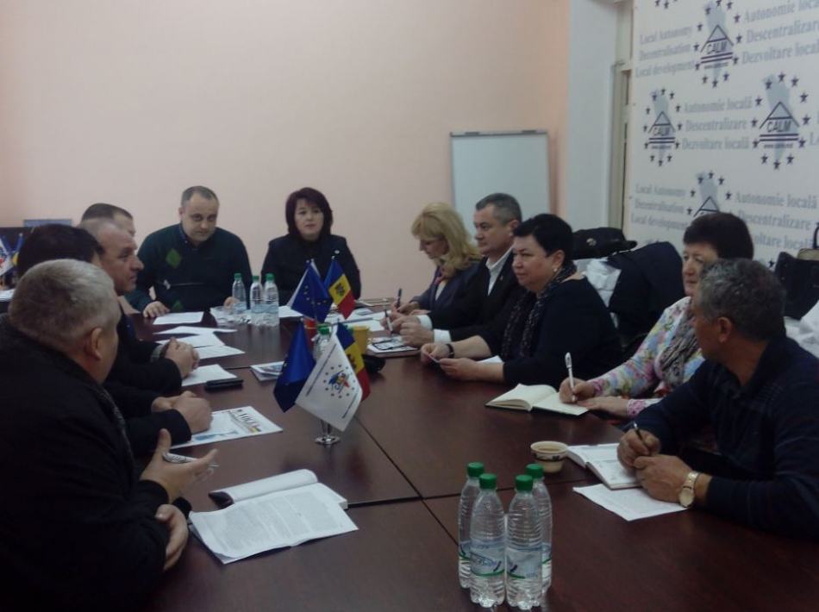
În pofida promisiunilor și angajamentelor pe care și le-au asumat autoritățile, depolitizarea fondurilor publice și descentralizarea acestora întârzie, iar rezistența vizibilă cu care se încearcă să se păstreze caracterul centralizat și excesiv de politizat al acestora pune în gardă APL! Este concluzia Biroului executiv al Congresului Autorităților Locale (CALM), membrii căruia consideră că prin tergiversarea reformei pe acest segment va persista fenomenul coruperii politice, iar primarii vor fi în continuare ”vasalii” puterii centrale și vor primi resurse doar dacă vor demonstra ”loialitate și supunere”. Reprezentanții APL nu exclud că, dacă nu se va ține cont de opinia lor, vor apela la măsuri mai radicale.
Membrii Biroului Executiv CALM au discutat despre politica bugetar-fiscală pentru anul 2016 și importanța descentralizării Fondului Rutier, precum și opunerea inexplicabilă și înverșunată a Ministerului Transporturilor și Infrastructurii Drumurilor acestui angajament al Guvernului Republicii Moldova. Aceștia s-au reunit în urma unei ședințe organizată de MTID, unde au participat reprezentanții Consiliilor raionale și primăriilor și au fost prezentate Propunerile de modificare a Politicii bugetar-fiscale pentru anul 2016 și propunerea de Politică publică de eficientizare a întreținerii drumurilor locale. Astfel, potrivit noilor prevederi, primarii vor rămâne tot cu mâna întinsă, iar partea de leu a Fondului va rămâne în mâinile funcționarilor de la MTID. Deși, declarativ, aceste manipulări sunt acoperite de discursuri patetice despre importanța descentralizării, la studierea mai atentă a documentului, pot fi depistate o sumedenie de inexactități și încercări de a păstra controlul asupra Fondului Rutier. Și de această dată DIAVOLUL SE ASCUNDE ÎN DETALII!Deși MTID operează cu noțiuni de echitate și corectitudine în distribuirea fondului rutier, în realitate, modelul propus este profund incorect și injust. Acesta prevede expres că doar 10% din tot fondul va ajunge în satele și orașele noastre. În rest, 20% vor merge către raioane și ...atenție! -70% vor rămâne în administrarea MTID!În același timp, conform unor date, lungimea totală a străzilor și drumurilor din intravilanul localităților din Republica Moldova este de circa 40 mii de km, cea a rețelei locale/raionale - 6867 km, iar cea de interes național - 3670 km. Deci, rezultă că, în realitate, anume ceea ce propune MTID este incorect și injust - cu totul invers la ceea ce există în realitate pe teren. Lungimea drumurilor și străzilor din intravilanul localităților este practic de 10 ori mai mare decât lungimea drumurilor naționale!!!!! Prin urmare, repartizarea surselor destinate drumurilor ar trebui să fie cu totul inversă modelului propus de MTID, Majoritatea covârșitoare a surselor urmând a fi direcționate către autoritățile locale de nivelul I și II.
Ministrul Transporturilor Iurie Chirinciuc a menționat, în cadrul discuțiilor, că, în anul 2015, Fondul Rutier a avut de suferit foarte mult din cauza situației social-economice și politice din Republica Moldova, acesta fiind redus cu 485 milioane lei.
„Propunerea noastră este coordonată cu finanțatorii externi, care recomandă ca Fondul Rutier și fie descentralizat și mijloacele lui să fie utilizate strict pentru necesitățile pentru care este prevăzut. Cuantumul Fondului rutier este stabilit în Strategia de transport și Logistică și în Acordurile de reabilitare a infrastructurii naționale, semnate de Republica Moldova și instituțiile financiare internaționale. Nerespectarea acestor angajamente poate atrage după sine sistarea finanțării reabilitării infrastructurii rutiere. Noi avem suportul instituțiilor financiare în reabilitarea infrastructurii cu condiția respectării angajamentelor de întreținere a drumurilor reabilitate, ceea ce protejează investițiile făcute de Bănci”, a subliniat Iurie Chirinciuc.
La rândul lor, reprezentanții CALM au reiterat că proiectul propus de MTID conține multe inadvertențe și neajunsuri, care urmează a fi înlăturate, dacă se dorește cu adevărat o descentralizare reală. Dar, culmea! Deși au fost doar prime discuții asupra proiectului, Ministerul a insistat ca cei prezenți să semneze o decizie, prin care și-ar exprima acordul cu propunerile. Lucru absolut impardonabil, în situația în care, în proiect, nu se vor regăsi propunerile de îmbunătățire venite din partea APL.
Directorul executiv CALM, Viorel Furdui, a menționat : ”CALM, ca de obicei, fiind deschis pentru dialog și consultări, s-a mobilizat și a venit la această ședință organizată pe ultima sută de metri, cu o dorință sinceră de a căuta împreună răspunsuri și a identifica soluții la mai multe probleme ce vizează starea dezastruoasă a drumurilor din satele și orașele noastre. Dar, spre deosebire de modelul propus de Ministerul Finanțelor (unul cu adevărat obiectiv și depolitizat, unde circa 50% din resursele fondului (bani reali!) o să ajungă pe criterii obiective și direct către municipii, orașe și sate), modelul Ministerului Transporturilor, deși la prima vedere creează vizibilitatea unei echități în distribuirea Fondului Rutier, totuși, la o analiză mai atentă și în profunzime, păstrează același sistem actual de distribuire, cu aceleași probleme și posibilități mari de politizare datorită centralizării excesive. Împărțirea banilor pe kilometru sau alte criterii sunt lipsite de orice credibilitate.La această întrunire am remarcat și un alt fenomen, și anume încercările fățișe ale unor reprezentanți de la Minister de a dezbina și semăna vrajbă între autoritățile locale de nivelul I și II. După o prezentare a viziunii de către Minister, după o expunere a opiniilor de către toate părțile, inclusiv ale CALM, și după ce parcă se ajunseseră la o tonalitate bună și constructivă a discuțiilor,pe neașteptate, cei de la MTID au venit cu propunerea ca să fie semnată DECIZIA de susținere a viziunii Ministerului. Pare cel puțin stranie această grabă, în situația în care a fost vorba de o dezbatere publică asupra unui subiect destul de controversat și discutabil, fără o agendă clară și fără ca să se facă cunoștință cu materialele ședinței. În ce bază și ce statut are adunarea dată? Această decizie urmează să fie aprobată de majoritatea covârșitoare a primarilor! Credeam că așa ceva nu este posibil, că astfel de metode au rămas definitiv în trecut, pe timpul lui ”tătuca”, ”viitorului luminos” și colhozurilor. CALM a venit cu deschidere și o propunere rezonabilă - de a forma un grup de lucru și de a avea în regim de urgență discuții la nivel instituțional pentru a ajunge la un consens. Am asistat nu la un DIALOG, ci la un MONOLOG al MTID!”
În context, președintele CALM, Tatiana Badan a punctat: ”Consolidarea bazei fiscale este un imperativ foarte important. Aceasta înseamnă a oferi mai multe oportunități primăriilor pentru a acumula mai multe impozite și taxe, care ar putea fi ulterior îndreptate spre localitățile noastre. În cadrul Adunării Generale CALM, premierul Pavel Filip ne-a promis că va susține inițiativa ca taxa de drumuri să vină la APL de nivelul 1. A fost o încurajare, pentru ca noi să nu depindem de puterea centrală, ca să aibă loc o adevărată descentralizare. De către Ministerul Finanțelor s-a venit cu o inițiativă foarte bună, ca 50 la sută din taxa de drumuri să vină la nivel local, pentru ca primarii să poată construi, reconstrui drumurile locale. Primăria Selemet, de exemplu, a beneficiat doar în 2014 de o sumă pentru a reconstrui un drumușor. Ce să vă mai spun - noi nu avem drum de acces spre școală! Primăriile nu au avut niciun bănuț ca să reabiliteze drumurile din țară, care sunt dezastruoase. Noi ne dorim ca până la aprobarea Politicii bugetar-fiscale pentru 2016, această inițiativă a Ministerului Finanțelor, pe care noi o susținem în totalitate, să intre în vigoare, astfel încât pentru anul 2017 modificările să fie puse în aplicare. CALM va face demersuri foarte insistente către Guvern, astfel încât MTID să-și schimbe abordarea.”
Primarul de Cimișlia, Gheorghe Răileanu, a motivat decizia primarilor de a merge până în pânzele albe, astfel încât modificările propuse de Ministerul Finanțelor, dar trenate de MTID, să fie aprobate: ”E o etapă imperios necesară a procesului de descentralizare. Până acum, n-am primit niciun leu care să vină în regim automat. Doar o data am primit 3 milioane 700 de mii de lei, dar și atunci banii au fost repartizați subiectiv, la discreția politicienilor. După victoria cu implementarea Legii Finanțelor Locale, pe care o considerăm mare, această etapă se cheamă a fi a doua bătălie pe care trebuie să o avem, care trebuie să ne asigure mai multă autonomie financiară locală, dar și să ne mobilizeze pentru a crește veniturile localităților. În cazul acesta nu e vorba despre mărirea taxei, ci de transformarea taxei rutiere în impozit pe bunurile mobiliare. Ce va da aceasta? Am avea niște bani, care ar argumenta toate aceste plăți pe care le fac proprietarii. Până acum plăteau aceste impozite și ne întrebau tot pe noi, primarii: ce faceți voi cu acești bani, de ce drumurile nu sunt curățite, nu sunt deszăpezite? Urma acestora se pierdea. Până acum noi luam bani din alte surse, pentru ca, măcar în mica măsură, să rezolvăm aceste probleme. Acum, dacă se implementează această inițiativă a Ministerului Finanțelor, fiecare primărie va ști precis sumele pe care le are pentru astfel de lucrări și va fi exclus factorul politic. Acest Fond Rutier a fost cel mai politizat, fiind cel mai mare ca volum. Inițiativa Ministerului Finanțelor, care este una foarte corectă, este pusă, din păcate, în vizorul societății ca o măsură nechibzuită. În prezentarea MTID se menționa că acum primăriile primesc 0 bani, dar dacă se implementează această modificare, deja consiliile raionale nu vor primi nimic. Total greșit și fără etică. Este posibilitate ca acest Fond, care este de ordinul miliardelor, să fie foarte judicios administrat, adică să fie scoasă suma care revine APL de nivelul 1 și din ceea ce rămâne să fie alocate anumite sume pentru consiliile raionale și drumurile între localități. Nu e nevoie ca MTID să ne contrapună, să ne certe cu nivelul 2.”
Și primarul de Feștelița,Nicolae Tudoreanu, a specificat: ”Aproape în toate țările europene acest impozit se numește ”impozit pe bunurile mobile” și este unul local în exclusivitate. Ministerul Transporturilor insistă că, dacă acest impozit va fi colectat în totalitate de APL de nivelul 1, vor fi diminuate transferurile de la bugetul de stat. Nu este corect, pentru că aceste transferuri sunt calculate după o formulă unică, la care se ia în considerație capacitatea fiscală pe un locuitor și unde se include numai impozitul pe venit din salariu. Deci, numărul de locuitori și suprafața comunității. Propunerile MTID au nevoie de îmbunătățire și de identificarea unui consens. Așteptăm demult această intervenție, pentru că pârghiile de consolidare a bazei fiscale proprii rămân a fi restanțiere și dacă o pornim șchiopătând, atunci riscăm să compromitem întreaga reformă APL!”
În contextul situației create în domeniul gestionării Fondului Rutier, membrii Biroului executiv CALM, organizație reprezentativă a APL, și-au exprimat indignarea față de acțiunile din ultimul timp ale Ministerului Transporturilor și Infrastructurii Drumurilor (MTID), care a inițiat o campanie largă de manipulare și dezinformare directă și indirectă a opiniei publice și a partenerilor de dezvoltare ai Republicii Moldova, în legătură cu prevederile politicii bugetar-fiscale pentru anul 2016, prin care taxa pe drumuri se înlocuiește cu impozitul pe autovehicule. Scopul principal al acestei campanii este de diviza autoritățile publice locale și de a determina Ministerul Finanțelor/Guvernul Republicii Moldova de a renunța la angajamentele sale în domeniul descentralizării financiare, precum și de a-și promova modelul propriu, model care, în fond,e rupt din trecut. Este vorba despre caracterul excesiv de centralizat, clientelar, netransparent și extrem de politizat al Fondului Rutier,fără criterii clare de distribuire, fapt pentru care Guvernul Republicii Moldova a fost criticat în permanență.
Membrii Consiliului CALM reiterează că majoritatea temerilor și concluziilor invocate de MTID în prezentarea modelului său sunt neîntemeiate, incorecte și tendențioase! Par bizare concluziile nefondate că autoritățile locale sunt incapabile să gestioneze aceste resurse, că nu le vor utiliza după destinație! Reiese că doar MTID știe cum să folosească mai bine acești bani și de ce au nevoie localitățile? E un clar semnal de perpetuare a modelului vechi, în care banii erau alocați după bunul plac al funcționarilor de la nivel central. Am văzut deja timp de 20 de ani ce efecte dezastruoase poate avea! Și sub aspectul respectării principiilor constituționale ale autonomiei locale propunerea MTID este ilegală, deoarece competența privind drumurile locale ale APL I trebuie acoperită din resurse proprii. Iar pentru aceasta, legislatorul trebuie să ofere o astfel de sursă - venit propriu local. Nu partajat, așa cum propune MTID, dar propriu și care integral să vină în bugetul local. Este varianta pe care se axează Ministerul Finanțelor. APL întotdeauna au deținut competența în domeniul dat, dar niciodată n-au avut bani pentru drumuri, toate resursele fiind concentrate la centru.În același timp, lipsa unor resurse proprii și corespunzătoare în domeniul drumurilor pe parcursul a zeci de ani a condus la starea actuală dezastruoasă a străzilor și drumurilor locale. Este una din cauzele principale care împiedică atragerea investițiilor și afacerilor, dezvoltarea comunităților și economiei țării. Dacă drumurile naționale și regionale, în ultimii ani, au fost reparate din fonduri externe, cele din cadrul intravilanului localităților sunt lipsite de aceste posibilități,deoarece donatorii, de regulă, nu alocă bani pentru drumurile locale.
Poziția MTID, potrivit căreia, odată cu introducerea impozitului pe autovehicule, se micșorează fondul, iar resursele externe va fi mai dificil de contractat este absolut nefondată. Deoarece, pur aritmetic, poate fi stabilit fondul rutier consolidat care sa calculeze toate sursele pentru drumuri aflate efectiv la nivel central, la nivelul II și nivelul I.
Prin urmare, membrii biroului CALM au decis ca,în prima etapă,să se folosească toate modalitățile posibile de dialog și comunicare cu toți actorii interesați de avansarea reformelor:
- să se adreseze conducerii Republicii Moldova ca sa-și reconfirme angajamentul recent, anunțat public în cadrul Adunării Generale a CALM și față de partenerii de dezvoltare ai Republicii Moldova, și anume de a continua reformele în domeniul descentralizării;
-să se adreseze publicului larg și partenerilor de dezvoltare cu explicarea acestei situații și a necesității de a merge pe calea reformelor reale, dar nu a celor virtuale, declarate.
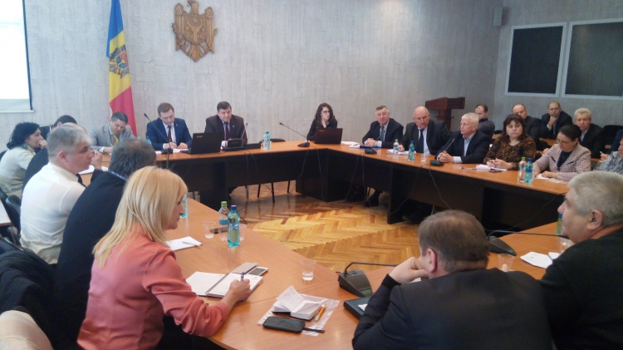
Totodată, în următoarea etapă, mai mulți membri ai biroului CALM au venit cu propunerea de a examina și măsuri mai radicale, în cazul în care autoritățile statului vor ceda presiunilor MTID. În mod cert, se constată că autoritățile locale deja nu mai cred declarațiilor și sunt la limita răbdării și așteaptă acțiuni concrete în domeniul descentralizării.
Sursa: www.calm.md

GRUPURILE DE ACȚIUNE LOCALĂ – SOLUȚII EUROPENE PENTRU DEZVOLTAREA RURALĂ A APL-URILOR DIN MOLDOVA
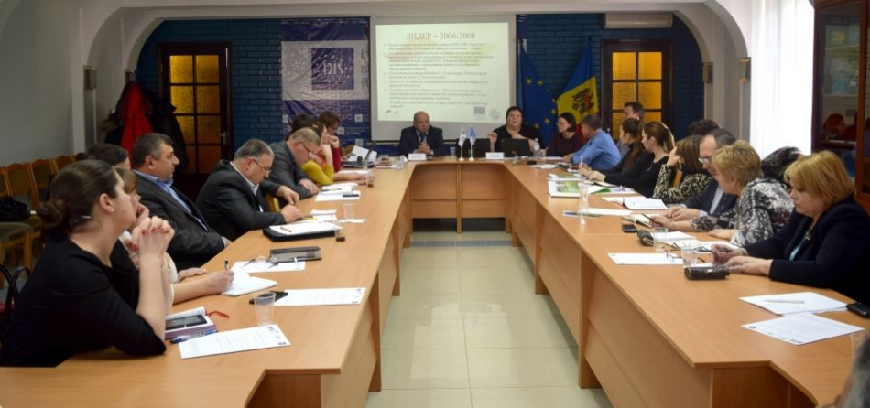
La data de 9 februarie, primarii mai multor localități din țară s-au întâlnit cu experții din Estonia, însoțiți de reprezentanții Asociației pentru Politică Externă pentru a afla mai multe despre importanța Grupurilor de Acțiune Locală, implementate în statele europene, precum și posibilitățile de creare a acestor grupuri în Republica Moldova.
Evenimentul a avut scopul de a familiariza reprezentanții autorităților publice locale și ai societății civile cu rolul, misiunea și activitățile Grupurilor de Acțiune Locală (GAL) în promovarea dezvoltării economice în zonele rurale din Estonia, conform principiilor programului LEADER (în traducere din franceză „Legături între acțiuni de dezvoltare economică locală”). Totodată, participanții la seminar au făcut cunoștință cu principiile de activitate ale GAL-urilor și au avut posibilitatea să stabilească relații de cooperare cu partenerii estonieni, pentru crearea grupurilor în zonele rurale din Republica Moldova.
„Nu va fi ușor pentru Republica Moldova să implementăm și să răspândim conceptul Grupurilor de acțiune locală, dar un prim pas este să informăm autoritățile publice locale și societatea civilă despre importanța acestor grupuri pentru dezvoltarea lor pe termen lung”, a declarat Victor Chirilă, director executiv al Asociației pentru Politică Externă.
În acest sens, Ave Bremse, expert din cadrul Rețelei rurale estoniene a explicat participanților principiile de acțiune ale programului LEADER, conceptul Grupurilor de Acțiune Locală și impactul acestor grupuri pentru dezvoltarea autorităților locale din Estonia. „Parteneriatul dintre autoritatatea publică centrală și locală, agenții economici și ONG-uri, creat în cadrul GAL-urilor le permite cetățenilor și autorităților să devină participanți activi în procesul de dezvoltare locală, să identifice împreună nevoile la nivel local și să prioritizeze acțiunile pentru o implementare mai eficientă a strategiilor”, a menționat Ave Bremse. Grupurile de acțiune locală trebuie să includă cel puțin trei autorități publice locale (cu un număr de populație de cel mult 4000 de locuitori fiecare), antreprenori și reprezentantanți ai societății civile, iar în procesul de luare a deciziilor, reprezentanții administrației locale trebuie să fie mai puțin de jumătate din numărul total de factori de decizie.
Despre funcționalitatea GAL-urilor a vorbit Ene Sarapuu, managerul unui astfel de grup din comitatul Laane. Potrivit ei, în perioada 2008 – 2014, asociația a investit suport pentru implementarea proiectelor în valoare de trei milioane euro, majoritatea pentru dezvoltarea antreprenoriatului (60 % din suportul acordat). GAL-ul pe care îl administrează Eme Sarapuu cuprinde 71 de membri, dintre care 35 de ONG-uri, 25 de antreprenori și nouă APL-uri.
„Pentru primari, un grup de acțiune locală este o oportunitate unică pentru a face ordine în cadrul primăriilor, pentru agenții economici, GAL-urile reprezintă niște instrumente de a încheia relații de cooperare cu APL și ONG-uri. Toți acești actori, împreună, ar putea face lucruri uimitoare în localitățile din”, a spus expertul IDIS "Viitorul", Viorel Chivriga.
La rândul lor, reprezentanții autorităților locale din Moldova consideră că grupurile de inițiativă la nivel local vor deveni posibile la noi în țară doar atunci când va exista inițiativă, finanțare și resurse umane. „Republica Moldova are nevoie de grupuri de acțiune locală și cât mai repede. Din păcate însă, autorităților le lipsește informarea și inițiativa. De asemenea, este foarte importantă și partea financiară. Dacă știi că vine finanțare în Moldova, atunci te mobilizezi”, consideră Silvia Țurcanu, primarul comunei Chișcăreni din raionul Sângerei. “Oamenii noștri sunt deprinși ca primarii să facă totul. În Moldova nu ai cu cine, dar unul singur nu poți face totul”, spune Valentin Moldoveanu, primarul satului Voinescu din raionul Hâncești.
"De aşa zisele grupuri de iniţiativă, numaidecât este nevoie. În primul rând, noi pe loc trebuie să avem nişte organizaţii obşteşti, de unde putem selecta ori propune membrilor să facă parte din aceste grupuri. Primarul are nevoie de ajutor, singur nu face nimic. Cu părere de rău, ducem lipsă de oameni cu iniţiativă. Totul se limitează la surse băneşti, care nu prea există în bugetele noastre şi nici nu avem voie să cheltuim pentru diferite vizite, apoi se cam stopează entuziasmul nostru", este de părere primarul comunei Ruseștii Noi, Pavel Codreanu.
Crearea Grupurilor de acțiune locală este prevăzută în Planul de acţiuni privind implementarea Strategiei naţionale de dezvoltare agricolă şi rurală pentru anii 2014-2020, reprezentând un obiectiv importantă pentru asistența de dezvoltare oferită de UE țării noastre. Grupurile de Acțiune Locală din Estonia sunt considerate în Uniunea Europeană un exemplu de promovare eficientă a dezvoltării rurale prin conjugarea eforturilor autorităților locale, comunităților locale de afaceri și ale organizațiilor non-guvernamentale. În prezent, în statele europene activează peste 2362 de GAL-uri, dintre care 28 în Estonia.
Mai multe detalii despre Programul LEADER găsiți la: http://www.elard.eu/en_GB/leader-approach și http://www.maainfo.ee/index.php?id=3849&page=3333&
Evenimentul a avut loc în cadrul proiectului „Consolidarea capacităților de dezvoltare rurală ale autorităților publice locale din Moldova”, implementat de Asociația pentru Politica Externă (APE), cu suportul Guvernului Estoniei. Proiectul are scopul de a asista autoritățile locale, comunitatea de afacere și societatea civilă pentru a se familiariza cu experiența Estoniei de promovare și diversificare a activităților economice în zonele rurale, în special prin crearea Grupurilor de acțiune locală.
Sursa: viitorul.org

PROIECT UNIC ÎN MOLDOVA. O GRĂDINIȚĂ VA FI CONSTRUITĂ DUPĂ MODELUL GERMAN DE CASĂ PASIVĂ
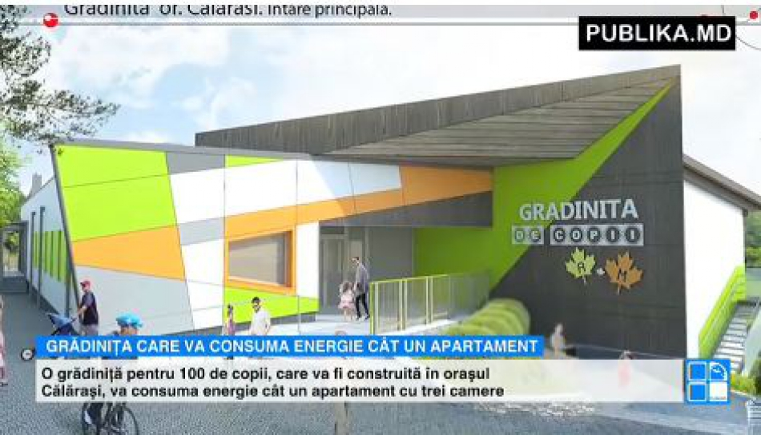
O grădiniță pentru o sută de copii va consuma energie cât un apartament cu trei camere. Instituția va fi construită după modelul german de casă pasivă, adică va fi izolată termic eficient, va fi dotată cu panouri solare și va avea un sistem de încălzire geotermal. Proiectul este unic în Moldova şi va fi implementat în orașul Călărași.
Clădirea va fi complet izolată termic şi va fi încălzită cu energie geotermală și biomasă. Ferestrele grădiniței vor fi amplasate pe partea însorită, iar toate materialele utilizate vor avea certificat de eficiență energetică.
Astfel, administrația grădiniței va cheltui pentru energie aproximativ 2.000 de lei pe lună sau cu 80 la sută mai puțin decât în cazul grădinițelor obișnuite.
"Panourile solare, sunt cele care asigură încălzirea apei pe perioada cu soare. Pe partea de nord a clădirii se folosește o termoizolare de 70 de cm, ca să asigure că iarna această suprafață nu se răcește sau în general temperatura de afară nu influențează temperatura peretelui", a spus directorul Fondului de Investiții Sociale din Moldova, Mircea Eșanu.
Sistemul geotermal de încălzire este compus din sonde forate la o adâncime, unde este constantă întregul an. Pompele transferă căldura din pământ în locuinţă iarna, iar vara schimbul este invers.
Proiectul ambițios urmează să fie implementat timp de un an.
"Grădinița va fi amplasată în spatele nostru paralel cu sectorul care îl vedeți, va avea două intrări principale. Una va fi aici, drumul de acces pentru părinți. În fața grădiniței vom avea două pavilioane în partea stângă și două în partea dreaptă", a spus directorul unei firme de construcții, Sergiu Ciobanu.
Instituția preşcolară va găzdui 100 de copii.
"Eu pot să vă spun că am avut noroc. Finanțatorii au căutat loc în mai multe raioane, și când au venit aici au fost 2013 luna octombrie, finanțatorii au spus: paradis! Aici va fi grădinița", a declarat primarul din Călărași, Nicolae Melnic.
Unul dintre picii care s-ar putea bucura de proiectul unic în Moldova este Gabriel. El este printre cei 400 de copii din oraşul Călăraşi care nu merg la grădiniţă pentru că instituțiile preşcolare din oraş sunt arhipline.
Costul proiectului este de aproximativ un milion de euro, bani acordaţi de o bancă germană. Primăria va contribui financiar cu 600.000 de lei.
Sursa: www.publika.md

O NOUĂ GRĂDINIȚĂ RENOVATĂ DIN BANII ROMÂNIEI

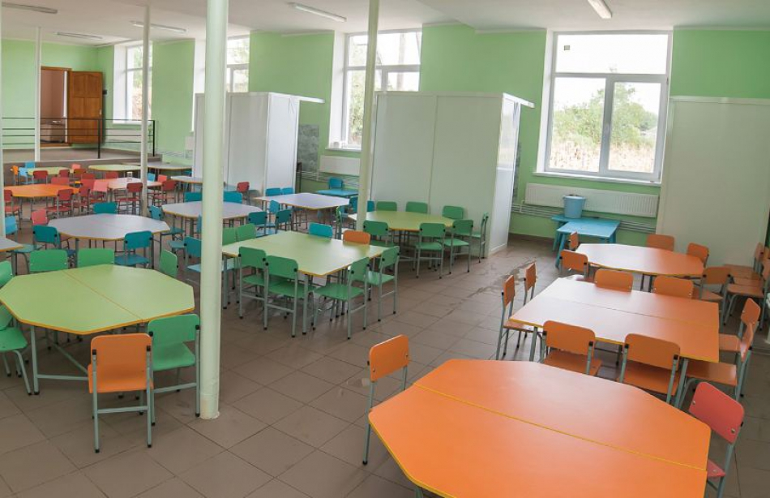
Grădinița din satul Copceac, raionul Ștefan Vodă a fost renovată complet din banii oferiți de Guvernul României pentru instituțiile preșcolare din R. Moldova. Marius Lazurca, Ambasadorul României, și directorul executiv al Fondului de Investiții Sociale din Moldova (FISM), Mircea Eșanu, au participat la lansarea grădiniței renovate.
Grădinița din Copceac este una dintre cele 774 de instituții preșcolare din R. Moldova, care a beneficiat de sprijinul financiar acordat de Guvernul României, prin intermediul FISM. Astfel, din investiția de 2,1 milioane de lei, la grădiniță a fost construită reţeaua de alimentare cu apă şi canalizare, au fost schimbate reţelele electrice şi sistemul de încălzire. De asemenea, au fost renovate cantina grădiniței și blocurile sanitare, au fost montate ferestre şi uşi noi, pereţii exteriori au fost izolaţi termic.
Curtea grădiniţei a fost amenajată, punându-se pavaj. „Împreună cu FISM și autoritățile locale am reușit să reparăm grădinițele din R. Moldova. Am încercat, pe cât posibil, să fim prezenți în toate regiunile țării, pentru a sublinia importanța inițiativei Guvernului României de a contribui la modernizarea instituțiilor preșcolare. Ne dorim ca în toate grădinițele să fie condiții bune, exact ca la această instituție”, a subliniat Ambasadorul României, Marius Lazurca.
Directorul executiv al FISM a mulțumit Ambasadei României, autorităților locale, administrației grădiniței pentru implicarea și responsabilitatea de care au dat dovadă. „Acesta este doar unul dintre rezultatele ajutorului oferit de Guvernul României pentru grădinițele din R. Moldova – 23 de milioane de euro, bani ce au ajuns direct la beneficiari. Astfel, fiecare a doua instituție preșcolară din Moldova a fost reparată. Grădinița din Copceac este un exemplu pozitiv. Rezultatele investiției de 2,1 milioane de lei sunt vizibile pentru toată lumea: în grădiniță este cald, iar părinții sunt mulțumiți de condițiile în care cresc și sunt educați micuții lor”, a menționat directorul executiv al FISM, Mircea Eșanu.
Potrivit administrației grădiniței, după renovarea clădirii, numărul copiilor care frecventează grădiniţa a crescut de la 70 la 110. De asemenea, a scăzut numărul îmbolnăvirilor cu viroze. Prezent la evenimentul de inaugurare, președintele raionului, Nicolae Molozea a spus: „Mulțumim Ambasadei României și FISM pentru aportul adus raionului Ștefan Vodă. Fiecare grădiniță, din cele 30 existente în raion, a beneficiat de ajutor din grantul oferit de România”.
Pentru renovarea şi dotarea grădiniţelor din Republica Moldova Guvernul României a alocat 20 de milioane de euro prin „Programul de asistență tehnică și financiară acordată de Guvernul României pentru instituțiile preșcolare din Republica Moldova” şi 3 milioane de euro prin proiectul „Sporirea accesului și a gradului de participare a copiilor la educație timpurie în R. Moldova”.
Resursele financiare oferite de Guvernul României sunt utilizate pentru: reparații capitale ale clădirilor, schimbarea acoperișului, a sistemelor de încălzire, a rețelelor electrice, amenajarea terenurilor de joacă, schimbarea ferestrelor și ușilor, izolarea termică a pereților exteriori, construcția sistemelor de aprovizionare cu apă a grădinițelor și a sistemelor de canalizare, amenajarea grupurilor sanitare, dotarea cu echipament, mobilier etc.
FISM este o instituție creată cu suportul Băncii Mondiale și al țărilor donatoare cu scopul de a contribui la dezvoltarea R. Moldova prin gestionarea asistenței externe.
Sursa: www.zdg.md

CONCURS PENTRU PROIECTE DE COOPERARE ÎN CADRUL PROGRAMULUI RITA
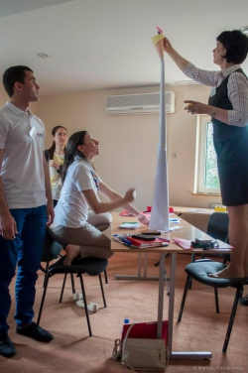
Programul RITA, creat în 2000, este o inițiativă a Fundației Freedom, implementată de Fundația Educație pentru Democrație. Obiectivul său este de a sprijini transformarea democratică și liberă de piață în țările din Europa de Est, Caucaz și Asia Centrală, în special prin schimbul de experiență poloneză în acest domeniu.
Eligibile pentru co-finanțare sunt organizațiile non-guvernamentale înregistrate în Polonia, iar proiectul trebuie să se refere la cooperarea cu persoane juridice și reprezentanți din Moldova.
Proiectele trebuie să contribuie la transformarea democratică și economică în țările respective prin schimbul de experiență poloneză și se pot referi la următoarele domenii:
- probleme sociale,
- educație,
- promovarea spiritului antreprenorial,
- patrimoniul cultural,
- dezvoltarea și sprijinirea autonomiei locale-guvernare,
- dezvoltarea mass-mediei independente și moderne,
Aplicațiile vor fi depuse doar de către partenerii polonezi.
Termenul limită de depunere a aplicațiilor: 15 martie 2016!
Sursa: www.centruinfo.org

VICTOR SĂU: “NOI AŞTEPTĂM IMPLICAREA CETĂŢENILOR”
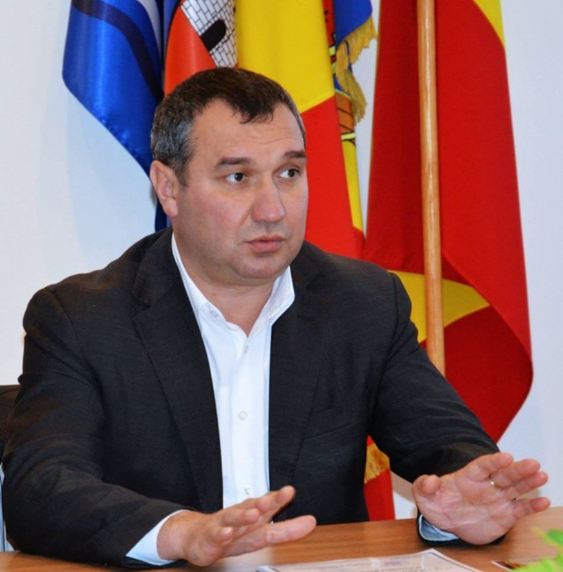

Deşi suntem în criză economică, autorităţile, dar şi orăşenii speră că sectorul investiţiilor capitale nu va fi conservat. Mai ales că oraşul are mai multe probleme, iar unele dintre acestea aşteaptă de ani buni şi necesită investiţii masive pentru soluţionarea definitivă. Astfel că l-am invitat pe primarul oraşului Soroca să discutăm despre subiectul investiţiilor capitale.
− Domnule primar, care ar fi principalele investiţii capitale pe care doriţi să le faceţi pe parcursul mandatului?
− Eu pot să vă spun doar de investiţiile capitale care vor avea loc în oraşul Soroca în 2016, deoarece este prematur să vorbim despre anii 2017, 2018 şi 2019, căci nu ştim cum va fi situaţia economică în Republica Moldova. Nici nu ştim deocamdată ce programe de finanţare vor fi deschise pentru autorităţile locale din Republica Moldova şi nici nu cunosc deciziile care vor fi luate de consilieri, deoarece eu sunt doar un executor al deciziilor adoptate. Pentru anul 2016 consilierii au fost receptivi la bugetul care a fost propus şi au votat spre finanţare mai multe obiecte din oraşul Soroca.
− Cum ar fi?
− Proiectul iluminarea stradală, care prevede schimbarea tuturor iluminatoarelor de pe străzile centrale, iar cele vechi vor fi folosite pentru străzile adiacente. Este un proiect foarte important, voi face tot posibilul ca tot oraşul să fie iluminat. Este important să găsim surse ca să achităm iluminarea străzilor, deoarece şi acest lucru nu este uşor. A doua, este vorba de reparaţia capitală şi curentă a mai multor străzi din oraşul Soroca, cum ar fi străzile Renaşterii, Bolintineanu, ambele sunt problematice. Planificăm şi peste patru sute de mii de lei pentru trotuare, care au rămas deteriorate în urma schimbării bordurilor pe străzile Independenţei şi Alexandru cel Bun. Am propus pentru reparaţie capitală o parte din strada Vasile Stroescu, dar fără schimbarea bordurilor, unde vor fi folosiţi peste un milion de lei. Mai vedem dacă vom avea finanţare din fondul rutier, fiindcă se vorbește că acesta va fi descentralizat şi banii să vină la autorităţile locale de nivelul întâi, atunci voi ieşi în faţa consilierilor, voi prezenta sumele şi vor fi investite tot în oraşul Soroca.
− În Strategia de Dezvoltare Social Economică pentru anii 2015-2020 sunt planificate zeci de investiţii capitale. Care ar fi 2-3 acţiuni realizabile în prezent?
− Nu este vorba doar de 2-3, eu voi merge pe toate proiectele care sunt reale, nu acele virtuale. Spre exemplu, cel cu troleibuzele nu-l văd la ziua de astăzi real din cauza situaţiei financiare. La celelalte — şi mici, şi mari — mă voi implica la maximum ca să fie realizate. În primul rând, staţia de epurare, în prezent ducem tratative atât cu Ministerul Mediului, cât şi cu finanţatorii. Nu-i vorba să-l duc eu la bun sfârşit, măcar să fie semnate toate acordurile şi să fie finanţare. Nu-i neapărat ca eu să-l realizez şi să tai panglicile, ci să fie rezolvată problema pentru toţi sorocenii. Ar mai fi continuarea extinderii sistemului de canalizare, este foarte greu şi acest lucru, dar este important să atragem investitori străini ca să deschidă aici întreprinderi şi noi locuri de muncă.
− În oraş a fost implementat proiectul cu extinderea sistemului de apeduct şi canalizare, dar care este unul cam problematic. După ce s-au cheltuit şi bani publici, urmează în anumite locuri unde a fost deja reparat capital drumul să fie iarăşi făcute săpături pentru a conecta unii beneficiari. De ce nu există un plan de viziune pentru zece ani, să zicem, ca să fie o continuitate, iar lucrurile să fie bine gândite înainte de a fi făcute?
− Eu am aşteptat un an întreg ca să fie valorificaţi banii la apeduct, dar, cu părere de rău, executorul a îndeplinit lucrările rău. Nu depinde totul de administrator, dar de fiecare cum se implică, atât întreprinderile, cât şi specialiştii. Nu putem spune că vor fi dărâmate străzile, va fi examinat fiecare caz în parte. Şi dacă va fi nevoie, doar atunci când nu va exista altă soluţie voi accepta tăierea acestor sectoare. Eu cred că această situaţie va fi examinată, iar vinovaţii vor fi traşi la răspundere de organele competente. Cum aţi spus, dacă facem ceva, noi trebuie să facem pe minim 20-25 de ani.
− Cum veţi consulta sorocenii în privinţa investiţiilor capitale, ca şi orăşenii să se implice, iar autorităţile să fie mai transparente?
− Noi chiar şi atunci când am adoptat bugetul am organizat audieri publice…
− Dar mai întâi subiectul a fost pus pe ordinea de zi a consiliului, nu a fost aprobat şi pe urmă s-au petrecut audieri publice, abia în luna ianuarie 2016, şi a doua zi consilierii au votat bugetul. A fost făcut totul pe fugă…
− Posibil, fiecare are părerea lui personală şi nu poţi să indici termenele pe fugă, termen scurt sau lung. Nu a fost nici o încălcare. Pentru mine tot este o lecţie, ca să fie organizate la mai multe proiecte de decizie audieri publice. Vor fi invitaţi specialişti în domeniu, dar şi mass-media. Până acum, fiind şi în funcţia de preşedinte al raionului, am petrecut audieri publice, era important ca societatea să ştie de proiectele pe care le propunem consiliului, şi aşa va fi şi pe viitor. Noi aşteptăm implicarea cetăţenilor în administraţie, în special mizez pe tineret, deoarece vine cu proiecte foarte bune pentru noi şi vom face tot posibilul ca ele să fie aplicate.
Sursa: odn.info.md

CUNOAȘTE-ȚI ALESUL: UN FOST POLIȚIST S-A FĂCUT GOSPODAR, DUPĂ CE A DEVENIT PRIMAR
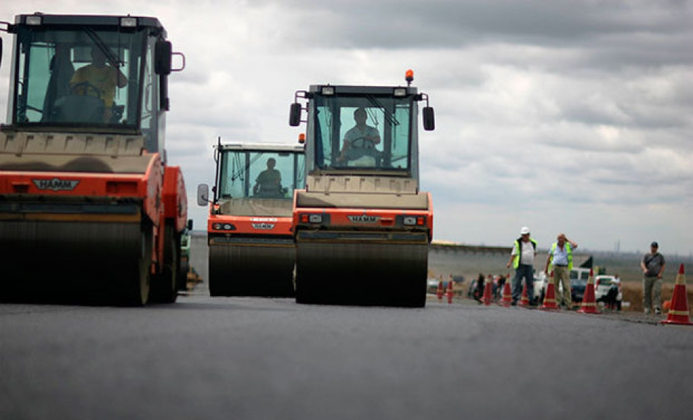
Primarul satului Ecaterinovca din raionul Cimișlia, Efim Strogoteanu, aflat la cârma satului deja pentru a treia oară, a reușit să câștige „încrederea” sătenilor de-a lungul mai multor ani datorită activității sale în calitate de primar, dar și de fermier.
După ce și-a servit patria o vreme oarecare, în calitate de polițist, acesta s-a regăsit în agricultură în anul 2000, când a cumpărat primele cinci loturi de teren arabil cu suprafața totală de aproape trei hectare, la un preț total de 30.555 de lei. Ceva mai reușit s-a dovedit a fi anul 2001, an în care dumnealui a reușit să se mai procure alte 19 terenuri cu o suprafață totală de 13,3 ha, la un preț de 50.820 de lei.
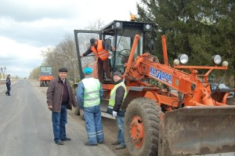
Primarul inspectează drumul, construit cu abateri de la norme
Un an mai târziu, proaspătul fermier cu peste 16 hectare de pământ în proprietate, a mai procurat alte șapte loturi de teren la un preț de 76.301 de lei, cu o suprafață de 7,40 ha, iar în anul 2003, doar un lot de 11 ari, care l-a costat pe Efim Strogoteanu 1.129 de lei.
Pare-se că domnul Strogoteanu și-a găsit vocația în agricultură, după ce a lucrat atâția ani în poliție. Anul în care dumnealui a fost învestit în funcția de primar al satului Ecaterinovca, înaintat de către Partidul Comuniștilor din Republica Moldova, s-a dovedit a fi destul de favorabil pentru agricultorul Strogoteanu, care a reușit să procure terenuri cu o suprafață de 7,3 hectare la un preț de 75,138 mii de lei. În 2005, a cumpărat alte 7,1 hectare, la un preț de 72.853 de lei, cu cinci hectare mai mult decât în anul următor, 2006, când acesta a mai adăugat la gospodărie alte 2,5 hectare de pământ, pe care le-a procurat cu 26.214 lei.
Toate aceste terenuri, cu care ar fi fost mândru în alte vremuri și un moșier, domnul primar le-a cumpărat din salariul său modest de 72.545 de lei pe an și din pensia de polițist, care constituie 45.600 de lei pe an, pe care le primește de la stat, și din alte 35.615 lei, salariul anual al soției sale. Am ajuns la această concluzie după ce am studiat amănunțit declarația lui de avere unde nu indică faptul că ar avea înregistrată vreo gospodărie țărănească sau altă firmă care i-ar fi adus venituri.
Și dacă domnia sa a tras biletul norocos în agricultură, în anul 2007, acesta a mai scos din buzunar 71.598 de lei pentru aproape șapte hectare de pământ.
Un moșier cu leafă și pensie de bugetar
Ei bine, aceste moșii întinse trebuie lucrate. Bineînțeles, nu cu sapa, ci cu ajutorul tehnicii agricole, care cândva era în brigada din sovhoz, iar ulterior a trecut în proprietatea foștilor colhoznici. Din cele declarate de câțiva săteni, dumnealui a vândut o parte din tehnica agricolă, fără a le oferi ceva bani cotașilor. Evident, l-am întrebat pe edil ce s-a făcut c tehnica întreprinderii, el a afirmat cu mâna pe inimă că totul a fost împărțit cotașilor.
În anul 2008, domnul Strogoteanu a mai procurat alte opt loturi cu o suprafață totală de 7,81 hectare la un preț total de 79.991 de lei. În următorii câțiva ani, el a renunțat să mai cumpere terenuri la astfel de prețuri exorbitante, procurând în 2012 două terenuri cu o valoare totală de 16.652 de lei și o suprafață de 1,62 hectare și alte 1,70 hectare în 2014, la un preț total de 17.439 de lei. Actualul edil are în total aproape 60 de hectare de pământ.
Dreptul la replică
Fiindcă nu e în firea noastră să suspectăm pe cineva că ar fi certat cu legea, i-am adresat domnului Strogoteanu câteva întrebări, oferindu-i pe această cale oportunitatea de a înlătura toate bănuielile și învinuirile aduse chiar de mulți dintre consătenii care l-au ales primar. L-am rugat să ne explice care a fost soarta tuturor bunurilor care au aparținut întreprinderii „Cimporras” după privatizarea din anii 2000. De asemenea, l-am întrebat ce face cu atâta pământ și de unde a acumulat bani pentru a-l cumpăra.
În fine, după ce ne-a amenințat că ne dă în judecată pentru calomnie (deși noi nu publicasem încă niciun rând din investigația noastră), învinuindu-ne că ceea ce facem noi e o comandă politică, primarul de Ecaterinovca, Efim Strogoteanu, ne-a explicat că, după procesul de privatizare s-a desființat toată întreprinderea „Cimporras”, fermele de porci și de vaci au fost vândute la un preț de nimic, în comparație cu prețul real de pe piață, care constituie aproape șapte milioane de euro. Persoanele care au fost mai „șmechere”, le-au cumpărat atunci și ulterior le-au vândut. În rest, cota valorică a întreprinderii le-a revenit oamenilor și le aparține și astăzi.
Totodată, dumnealui a recunoscut că deține loturi de pământ care au fost cumpărate mult mai târziu după desființarea întreprinderii, de la persoanele care aveau cote valorice. Deoarece dumnealui exercită funcția de primar, loturile de pământ ce aparțin familiei sale sunt date în arendă. Loturile au fost procurate cu prețurile din acei ani. Așa ne-a explicat. Dacă, anterior, prețul unui hectar de pământ costa 1000 de lei și 300 de dolari o cotă, în prezent, prețurile pentru un hectar de pământ în localitate variază între șapte și zece mii de lei.
Ajutor financiar de la „mătușa Tamara”
Fiind întrebat de unde a făcut rost domnul Strogoteanu de cei peste 600.000 de lei, sumă de bani la care am ajuns după ce am adunat toate sumele indicate în declarația de avere a edilului scrisă de mâna lui, pe care i-a cheltuit la procurarea loturilor de pământ între anii 2000-2014, dumnealui a spus că a lucrat timp de o viață și că are rude care muncesc peste hotare, care l-au ajutat.
„În anii când am fost primar, nu am cumpărat niciun lot de pământ, doar le-am schimbat pe alte terenuri, fără a oferi sau primi vreun leu. Sunt foarte bine informat și înțeleg că aceasta este o comandă politică, iar cei care vor să mă ponegrească nu mă deranjează”.
Dumnealui a declarat că este liniștit, deoarece a menționat totul în declarația de avere și achită cu regularitate impozitele, deși a fost controlat și de către Procuratura Generală. Potrivit primarului, defăimarea sa în calitate de reprezentant al Partidului Comuniștilor este în interesul concurenților politici din cadrul consiliului raional.
În încheiere, Efim Strogoteanu a ținut să concretizeze faptul că dacă informația cu privire la acapararea și vânzarea ilegală a cotelor s-ar fi confirmat, oamenii din sat s-ar fi revoltat demult și nu ar mai fi fost ales de patru ori în funcția de primar al satului cu aproape 75% din voturi.
Sursele noastre însă ne spun că simțind că „se strânge funia la par” cu averile pe care le-a agonisit și cu discrepanțele între declarațiile de avere și veniturile reale, Efim Strogoteanu ar fi dorit să părăsească barca comuniștilor, ce a luat apă și se ducea la fund, și ar fi încercat să treacă în tabăra Partidului Democrat, aflat la guvernare. PD, însă, știind că e prea riscant pentru imaginea sa, i-a respins demersul. Sătenii cu care am vorbit, ne-au făcut declarații cu promisiunea de a le păstra anonimatul.
Daniel Aramă
Sursa: gazetadesud.md

PRIMARUL ILAN ȘOR DĂ STARTUL PREGĂTIRILOR PENTRU SPARTACHIADA ORHEIANĂ. A DISPUS CONSTRUCŢIA UNUI TEREN SPORTIV DE ULTIMĂ GENERAŢIE
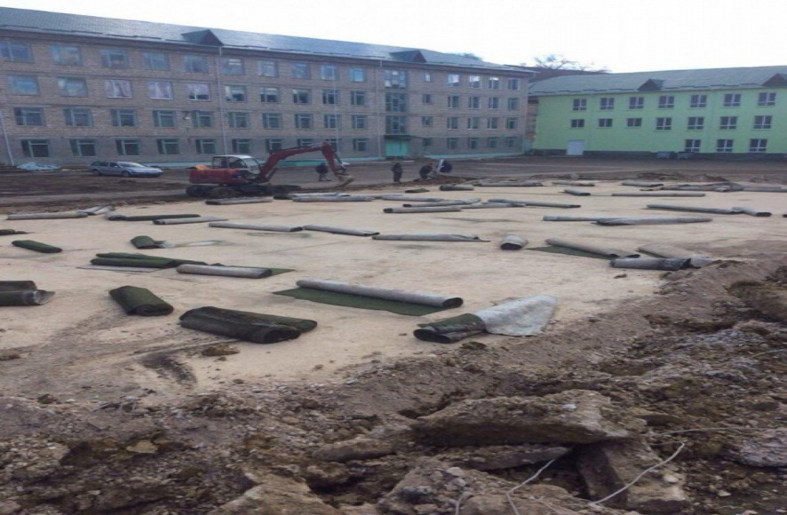
Un nou teren sportiv pentru minifotbal va fi construit în Orhei în ajunul Spartachiadei orăşeneşti, ediția 2016. O dispoziţie în acest sens a fost semnată de către primarul oraşului Ilan Şor, care a dispus începerea urgentă a lucrărilor şi finalizarea acestora până în luna aprilie curent.
Stadionul va fiamplasat pe teritoriul Liceului sportiv Alecu Russo din Orhei şi va avea o suprafață totală de peste 1000 de metri pătrați.
Potrivit caietului de sarcini, terenul va fi construit după o tehnologie germană, conformă standardelor internaţionale, iar materialele utilizate vor fi de calitate superioară. Acesta va fi acoperit cu gazon sintetic şi va fi dotat cu un sistem de iluminare nocturnă, astfel încât antrenamentele să poată avea loc chiar şi pe timp de noapte.
Pregătirile pentru Spartachiadă însă nu se opresc doar la construcţia terenului de minifotbal. Alte două obiecte sportive moderne vor apărea până la eveniment, iar mai multe săli sportive din instituţiile de învăţământ din oraş vor fi reamenajate.
Amintim că, Spartachiada Orheiană se va desfăşura în luna mai 2016 sub patronajul primarului Ilan Şor. Prin organizarea acestui eveniment, edilul şi-a propus să promoveze modul sănătos de viaţă în rândul tinerei generaţii şi să adune din nou orheienii la o sărbătoare de excepţie.
De notat că, participanţii la Spartachiadă vor concura la cinci probe sportive printre care minifotbal, tenis de masă, șah, baschet și volei.
Sursa: orhei.md

UN OFICIUL POŞTAL NOU LA CORNEŞTI
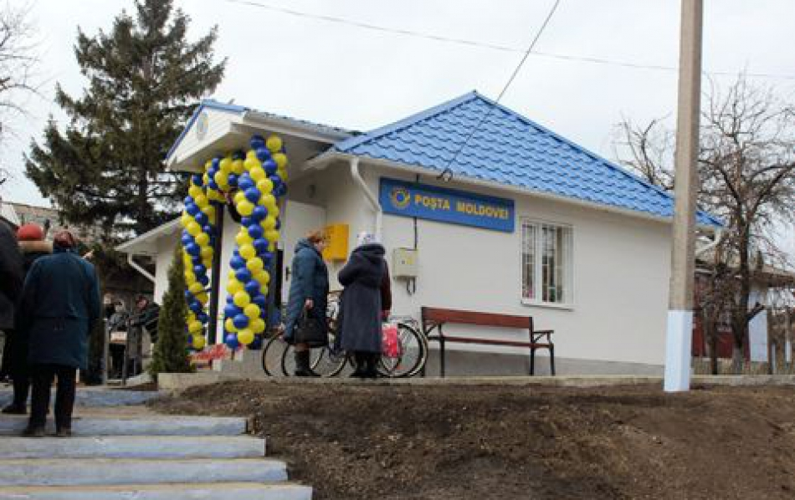
Timp de trei luni, în oraşul Corneşti a fost construit un oficiu poştal nou, din temelie, dotat cu mobilierul şi utilajul necesar. Terenul a fost oferit cu titlu gratuit de către primărie.
Festivitatea de inaugurare a sediului a avut loc marţi, în prezenţa locuitorilor, lucrătorilor poştali, conducerii raionului, a ÎS „Poşta Moldovei”. Acum, atât angajaţii, cât şi beneficiarii serviciilor sunt mulţumiţi de noile condiţii, căci edificiul vechi era într-o stare deplorabilă.
Şefa oficiului poştal Corneşti, Tamara Cucara a accentuat că edificiul în care a activat era avariat, cădea tavanul: „Ne încălzeam cu căminul, prin geam sufla vântul. De 14 ani clădirea nu a fost reparată capital. Acum e o plăcere pentru a munci”. Şi locuitorilor le pare bine că în orașul lor a apărut o clădire nouă. „Vin la poştă pentru a achita serviciile comunale. Nu îmi plăcea felul cum arăta localul. Era frig, urât. Acum ne va fi plăcut să stăm chiar şi în rând, căci în oficiu e curat şi cald”, a spus Galina Pancu.
Sursa: unghiul.info

DEZVOLTAREA PROGRAMELOR ÎN DOMENIUL ADMINISTRAȚIEI PUBLICE LOCALE, DISCUTATE CU PNUD
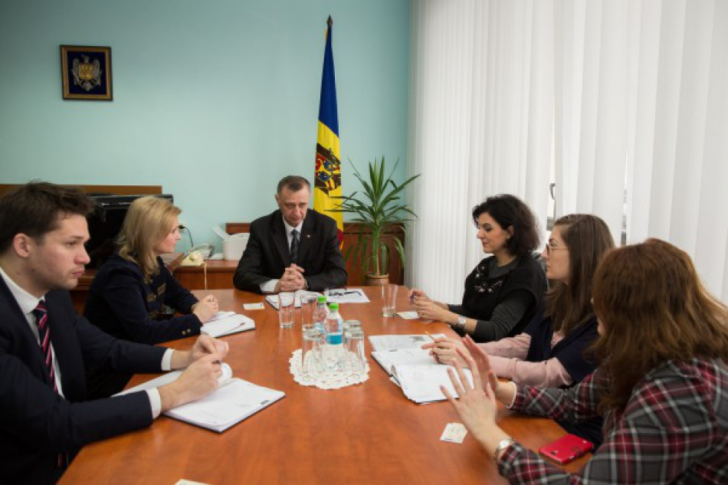
Valentin GUZNAC, Secretarul General adjunct al Guvernului a inițiat discuțiile cu partenerii de dezvoltare, în portofoliul cărora se regăsește asistență pentru autoritățile administrației publice locale, cu scopul de a relansa un șir de inițiative și a îmbunătăți gestionarea programelor comune de dezvoltare locală.
În acest context, a avut loc întîlnirea de lucru cu reprezentanții Programului Națiunilor Unite pentru Dezvoltare (PNUD Moldova), la care au participat managerii de programe: Monica Moldovanu, Olesea Cazacu, Zinaida Adam, Ghenadie Ivașcenco, Victor Draguțan.
În cadrul întrevederii au fost discutate rezultatele obținute în cadrul Programului Comun Dezvoltare Locală Integrată (PCDLI), care și-a finalizat activitatea recent. De asemenea, s-au evidențiat principalii factori, care au determinat numeroase restanțe la capitolul implementarea Strategiei Naționale de Descentralizare.
Pentru a reuși să dezvoltăm politici publice de calitate în domeniul consolidării autonomiei locale, descentralizării și dezvoltării locale, s-a convenit asupra unei agende de lucru comune. S-a atras atenția la importanța revitalizării Comisiei Paritare, a grupurilor sectoriale de descentralizare și la activități de consolidare a platformei de coordonare a asistenței externe în domeniul administrației publice locale.
Echipa PNUD Moldova a confirmat disponibilitatea pentru o colaborare fructuoasă și pentru asigurarea unui parteneriat durabil în toate domeniile prioritare: cooperarea intercomunitară, dezvoltarea economică a localităților, integrarea politicilor migraționale în conceptul de dezvoltare locală a comunităților, instruirea funcționarilor și aleșilor locali, consolidarea capacităților primăriilor pentru a presta servicii de calitate.
Elena Ivanov
Sursa: provincial.md

SPĂLĂTORIA SOCIALĂ – MODEL DE INCLUZIUNE A PERSOANELOR ÎN ETATE DIN COMUNITĂŢILE RURALE
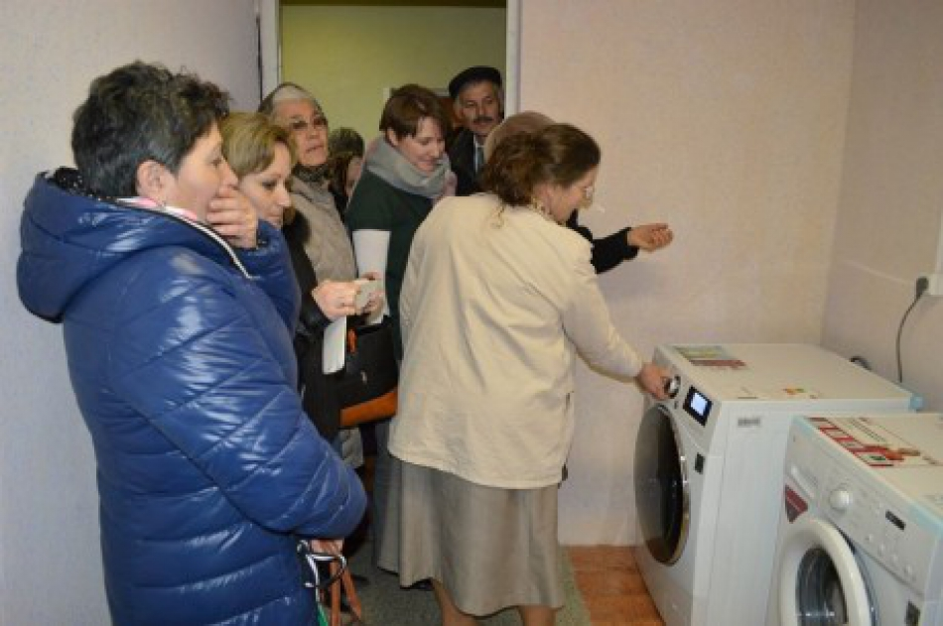
În comuna Sîngereii Noi sunt circa 900 persoane în etate, dintre care peste 800 sunt femei şi mai mult de 90 persoane cu dizabilități (70 femei). La fel ca majoritatea bătrânilor din Moldova, aceștia au condiţii precare de viaţă, ceea ce îi face extrem de vulnerabili.
Cererea pentru servicii sociale comunitare depășește capacitățile administrațiilor publice locale pentru a le oferi. Prin urmare, necesitatea de a dezvolta servicii ca o alternativă la serviciile instituționale, este mai mult decât evidentă.
Un grup de inițiativă format din persoane din localitatea Sîngereii Noi (Sângerei) au iniţiat un parteneriat cu autoritățile publice locale în vederea dezvoltării unui serviciu de spălătorie pentru persoanele în vârstă. Centrul este dotat cu mașini de spălat, cumpărate dintr-un grant oferit de Programul Comun de Dezvoltare Locală Integrată (PCDLI).
Pentru crearea unui astfel de serviciu, autoritățile locale au oferit spațiul necesar, iar locuitorii comunei au fost mobilizaţi șiau donat bani, mobilier, cărți pentru bibliotecă, jocuri interactive. Astfel, Centrul s-a transformat într-un mediu prietenos de socializare pentru bătrâni.
Aici sunt oferite servicii gratuite de spălare a rufelor pentru cele mai vulnerabile persoane în etate și cu dizabilităţi. Serviciul local de asistență socială a identificat potenţialii beneficiari şi a aprobat o listă de 150 de persoane care pot beneficia gratuit de serviciile de spălare a rufelor.
Ceilalţi doritori pot spăla rufele contra unui anumit cost. Serviciul este unul esențial pentru comunitate, așa cum nu există un sistem de alimentare cu apă în Sîngerei Noi. Banii adunaţi în rezultatul prestării serviciilor sunt utilizaţi pentru dezvoltarea în continuare a activităților Centrului, ceea ce asigură durabilitate.
Ana Marinovschi este o bătrână de 78 ani care nu se poate deplasa până la acest Centru. De aceea, vecinul său strânge rufele de la ea şi de la mai mulţi bătrâni pentru a le duce cu căruţa la Spălătorie. Uneori o ia şi pe doamna Ana, care este foarte fericită să poată comunica cu semenii săi. “Mie nu are cine să-mi aducă măcar apă de băut, nemaivorbind despre spălatul rufelor. Nu avem apă curentă şi spălatul este un lucru complicat. Nici nu vă imaginaţi cât de mult înseamnă pentru bătrâni neputincioşi acest serviciu”, a spus Ana Marinovschi, locuitoare a comunei Sîngereii Noi.
Merită de menţionat că pe lângă faptul că acesta este un proiect realizat la iniţiativa comunităţii, au fost stabilite mai multe parteneriate în baza serviciului nou creat. De exemplu, grupul de inițiativă a implicat elevii pentru a ajuta persoanele în vârstă cu dificultăţi în mișcare să aducă rufele la Centrul de dimineața, în drum spre școală și să le ia înapoi după ore.
Crearea serviciului de spălătorie şi de socializare pentru persoanele în etate este unul dintre cele 20 de proiecte susţinute financiar şi metodologic de către Programul Comun de Dezvoltare Locală Integrată (PNUD şi UN Women) cu suportul financiar al Guvernului Danemarcei.
PCDLI a susţinut abilitarea grupurilor comunitare din 20 de localități din Republica Moldova pentru ca acestea să devină parteneri de dialog ai APL. Ca urmare, 20 de proiecte integrate care au în vizor respectarea drepturilor omului și egalitatea de gen (cu contribuție PCDLI de până la 5.000 dolari) au fost implementate.
Proiectele vizează îmbunătățirea spaţiilor pentru activităţi sportive, renovarea spaţiilor pentru alimentare în instituțiile de învățământ, îmbunătățirea accesului la prestatorii de servicii locale, crearea de centre de informare comunitare, servicii de accesibilitate pentru femei și grupurile vulnerabile privind accesul la educație, sănătate și servicii sociale, precum și incluziunea și consolidarea capacităților.
Pentru a disemina experiența pozitivă obţinută, grupul de inițiativă din Sângerei Noi a organizat un eveniment oficialde lansare al Centrului, la care au participat alte grupuri comunitare locale care doresc să inițieze servicii comunitare similare.
Sursa: www.md.undp.org

O FEMEIE EFICIENTĂ ENERGETIC
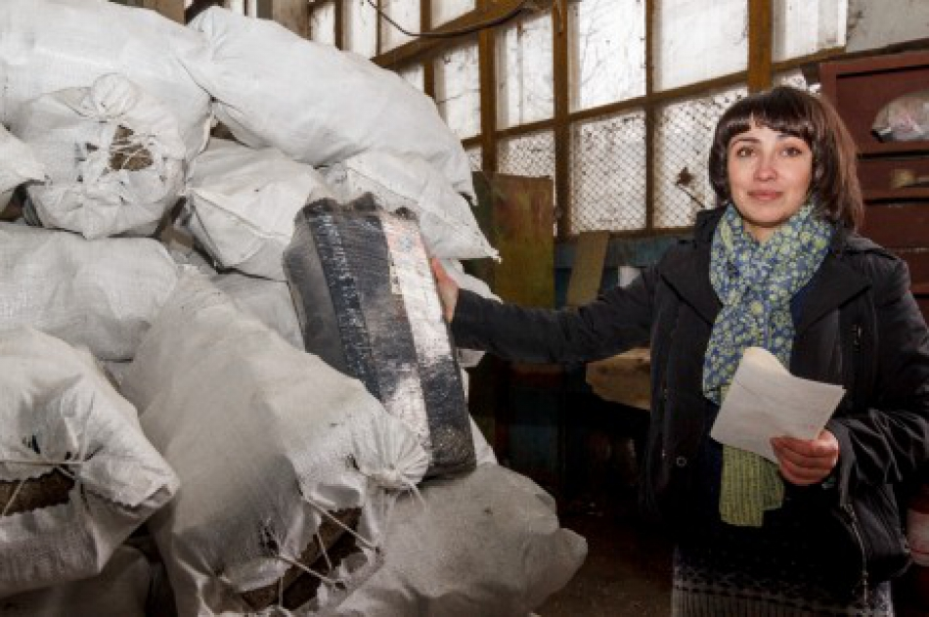
Ludmila Abramciuc este prima femeie din Moldova care gestionează o întreprindere de producere a brichetelor din biomasă. Ea a primit echipament modern de producere a biocombustibilului în cadrului mecanismului de leasing al Proiectului UE-PNUD "Energie și Biomasă". Foto: Mihail Maciuca/UNDP Moldova.
Copleşită de griji cotidiene, nevoită să facă faţă provocărilor de a fi mamă a doi copii şi soţie exemplară, Ludmila Abramciuc, din mun. Bălţi, îşi lasă interlocutorii cu ochii cât cepele atunci când anunţă că din 2008 găseşte timp şi energie să conducă o companie de producere a brichetelor din biomasă.
Greutăţi? Au fost multe, recunoaşte femeia, însă a reuşit să le înfrunte cu eleganţă. O provocare a fost să le demonstreze partenerilor de afaceri că poate fi bună nu doar la bucătărie, dar şi în fruntea unei companii, „Ecobricheta” SRL, care activează într-un sector dominat în mare parte de bărbaţi – cel de eficienţă energetică.
„La început partenerii de afaceri şi chiar subalternii mă priveau cu o oarecare neîncredere. Probabil puneau la îndoilală faptul că mă voi descurca în domeniul eficienţei energetice, un domeniu în care întâlneşti mai mulţi bărbaţi decât femei. Îndoielile lor s-au spulberat însă când au înţeles că stau de vorbă cu un profesionsit. De fapt, ca să ştiu cum să conduc această companie am lucrat ani în şir cu utilajele de reciclare, deci ştiu cum funcţionează sistemul din interior. De asemenea, mă mândresc cu faptul că am reuşit să deschid şi 15 noi locuri de muncă”, cu mândrie explică Ludmila Abramciuc.
Mai în glumă, mai în serios, patroana companiei „Ecobricheta” SRL se arată convinsă că în domeniul energiei regenerabile trebuie să activeze cât mai multe femei:
„Doar aşa va fi curăţenie în ţară. Nimic nu trebuie să se arunce, totul trebuie să fie reciclat. Ba mai mult, cred că întreprinderile de reciclare trebuie să fie conduse de femei, care sunt din fire economicoase. Sincer, chiar aş prefera să am în subordinea mea mai multe doamne, ele sunt mult mai reponsabile şi nu întârzie la muncă”, spune Ludmila Abramciuc.
În aspiraţiile sale a fost susţinută de soţ şi el patronul unei companii de recilare a deşeurilor, celor nemetalice. De peste un deceniu compania „Junicart-Com” SRL, condusă de Ivan Damaschin, prelucrează cartonul, masa plastică, cauciucul sau materialele textile, şi le transformă în ulei de piroliză, combustibil care poate fi utilizat ca agent termic.
În opinia omului de afaceri, deşeurile menajere nu reprezintă doar o sursă de miros neplăcut şi poluare, cum cred mulţi. Deşeurile, prelucrate corect, produc gaz lichefiat care poate fi utilizat ca agent termic. Până la apariţia întreprinderii, spune patronul, deşeurile din mun. Bălţi se îngropau la marginea oraşului: „Aceste deşeuri care se acumulau zi de zi se depozitau la Poligonul orăşănesc, iar mai apoi se îngropau sau mai grav, se ardeau, deoarece nu exista alternativă. Din momentul destrămării Uniunii Sovietice deşeurile nu se reciclau, ceea ce ducea la poluarea mediului. După ce ne-am lansat în această direcţie deja am început selectarea. Contra plată unele persoane pariculare care doreau să câştige un ban în plus, colectau aceste deşeuri, noi le achiziţionam şi apoi le reciclam.”
Ivan Damaschin recunoaşte că îşi prezintă cu mândrie soţia în faţa partenerilor de: nu doar ca pe o consoartă excelentă, dar şi ca o parteneră de afaceri de încredere.
Pentru că întreprinderile conduse de cei doi soţi şi-au demonstrat eficienţa şi durabilitatea pe piaţa energetică din Republica Moldova, de curând, au fost asistaţi de Agenţia pentru Eficienţă Energetică şi proiectul „Energie şi Biomasă” finanţat de Uniunea Europeană şi realizat de PNUD Moldova, la procurarea în rate a unui utilaj performant pentru prelucrarea deşeurilor cerealiere și silvice (rumeguş de lemn, paie, coji de seminţe) şi transformarea lor în brichete pentru cazane pe biomasă. Oamenii de afaceri recunosc că fără susţinerea proiectului nu şi-ar fi permis achiziţionarea unui utilaj preţul căruia depăşeşte 300 mii lei. Astfel, cu ajutorul noii instalaţii, întreprinderea „Ecobricheta” SRL îşi va tripla producţia de brichete. Dacă până în prezent, compania producea 90 de tone de brichete lunar, astăzi poate produce peste 300 de tone, suficient pentru a încălzi cinci şcoli şi grădiniţe pe timp de iarnă.
Asistenta financiara a proiectului "Energie si Biomasă", în valoare de 1 milion de euro, vizează stimularea pieţei de producere a combustibilului din biomasă în Republica Moldova şi este destinat facilitării procurării în regim de leasing de către reprezentanţii sectorului privat a unui vast sortiment de echipamente de balotare, tocare si producere a brichetelor și peleților din biomasă. Echipamentul este acordat în condiţii avantajoase pe o perioadă de 3 ani, cu 0% comision, 0% dobândă şi 0% TVA. În rezultatul acţiunii de leasing, se estimează crearea de 200 – 250 noi locuri de muncă.
Eforturile oamenilor de afaceri Ivan Damschin şi Ludmila Abramciuc din Bălţi au fost remarcate. Ei se numără în acest an printre cei mai buni promotori ai energiei regenerabile şi au fost premiaţi în cadrul Galei „Moldova Eco-Energetică”, organizată de Agenţia pentru Eficienţă Energetică.
Prin astfel de programe, proiectul „Energie şi Biomasă” speră să contribuie nu doar la obiectivul autorităţilor moldovene de a reduce dependenţa energetică a ţării, dar şi la cel de a promova cit mai activ participarea civica cât mai activ femeile în afaceri, explică Victoria Ignat, responsabila de Promovarea egalităţii de gen în cadrul programului şi specialistă în traininguri: „Experienţa proiectului „Energie şi Biomasă” arată că în localităţile beneficiare, femeile sunt deosebit de active la nivel de comunitate, şi participă intens la procesele de luare a deciziilor care privesc proiectele de încălzire cu biomasă. Ele sunt prezente în proporţie de 56% din totalul numărului membrilor ce fac parte din Comitetele de Proiect la nivel de comunitate. Astfel, femeile lucrează cot la cot cu bărbaţii în pregătirea propunerilor de proiect privind încălzirea instituţiilor publice din comunitate cu biomasă, mobilizarea populaţiei şi colectarea contribuţiilor din partea comunităţii, cel puțin 15% din volumul investițiilor UE-PNUD. La fel, ne bucuram ca mecanismul de leasing încurajează femeile antreprenor din Moldova să se lanseze sau să fortifice afaceri existente din domeniul producerii combustibililor ecologici”.
Proiectul „Energie şi Biomasă” finanţat de Uniunea Europeană şi-a propus ca până la finele lui 2014 să conecteze cel puţin 130 de grădiniţe, şcoli şi centre comunitare din ţară la sisteme de încălzire pe bază de biomasă.
Spre finele acestui an, 121 instituţii publice – în special şcoli şi grădiniţe, au access la energie curată, ieftină, produsă din biomasă. Cu banii economisiţi, managerii de instituţie pot redirecţiona sursele financiare pentru completarea bibliotecilor cu manuale, reparaţia sălilor de sport sau amenajarea terenurilor de joacă.
Datele proiectului arată că aproape 7 mii de persoane, dintre care 80 % femei angajate în calitate de manageri, profesori sau simpli funcţionari, beneficiază de condiţii de lucru mai confortabile, cu încăperi mai bine încălzite.
Beneficiarii indirecţi ai proiectului sunt părinţii celor peste 42 de mii de elevi din instituţiile vizate, care îşi duc copiii la şcoală sau grădiniţă fără teama că aceştia vor îngheţa la ore. De asemenea, ei au mai mult timp pentru a munci, contribuind astfel la creşterea veniturilor în familie.
Sursa: www.md.undp.org

REABILITAREA STAȚIEI DE TRATARE A APEI POTABILE ÎN ORAȘUL CAHUL, PROIECT DE ANVERGURĂ AL ANULUI 2016 ÎN REGIUNEA DE DEZVOLTARE SUD
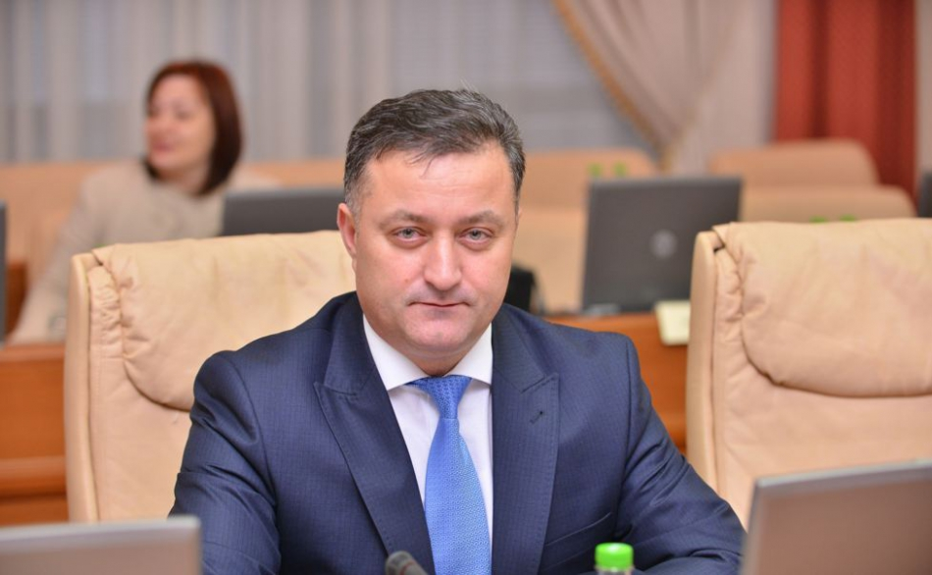
Principalele priorități și obiective pentru anul 2016 au fost discutate recent în cadrul Ministerului Dezvoltării Regionale și Construcțiilor. Astfel, în virtutea direcțiilor prioritare de dezvoltare regională trasate la nivel înalt, printre cele 10 proiecte de importanță majoră nominalizate de Vasile BÎTCA, ministrul Dezvoltării Regionale și Construcțiilor, s-a numărat și cel de reabilitare a stației de tratare a apei potabile în orașul Cahul. Valoarea proiectului este de 9 692 679,00 (nouă milioane șase sute nouăzeci și două mii șase sute șaptezeci și nouă lei, 00 bani) lei.
Vasile Bîtca, ministrul Dezvoltării Regionale și Construcțiilor a ținut să menționeze că, începând cu anul curent, Republica Moldova va avea o nouă Strategie Națională de Dezvoltare Regională, document ce va trasa obiectivele de dezvoltare a regiunilor pentru următorii 5 ani.
În acest context, ministrul a specificat că la Telenești va fi construită stația raională de epurare a apelor uzate și va fi dezvoltat sistemul public de canalizare. La Bălți vor fi reparate drumurile de acces spre Parcul Industrial SA "Răut". Pentru promovarea potențialului turistic al regiunii de Nord, va fi construit Centrul creativ-inovativ "PRO Cariera" în orașul Otaci, raionul Ocnița, iar în scopul, dezvoltării potențialului industrial al orașului Hîncești, va fi construit drumul de ocolire Chișinău-Hâncești-Cimișlia.
De asemenea, Vasile Bîtca a declarat că în orașul Cahul din Regiunea Sud va fi reabilitată stația de tratare a apei potabile, acesta numărându-se printre principalele proiecte de dezvoltare regională care urmează a fi realizate pe parcursul anului curent.
Precizăm că, pentru realizarea proiectelor de dezvoltare regională, în anul 2016 vor fi alocate circa 206 mln. lei, surse financiare din Fondul Național de Dezvoltare Regională. Totodată, partenerii externi de dezvoltare vor oferi țării noastre surse financiare în sumă de circa 130 mln. lei.Ministrul Dezvoltării Regionale și Construcțiilor a anunțat că, în vara anului 2016, va fi desfășurat un nou Apel de propuneri de proiecte. Astfel, autoritățile publice locale vor putea să aplice, în primă fază, cu proiecte eligibile, la Agențiile de Dezvoltare Regională din care fac parte unitățile administrativ-teritoriale pe care le administrează. În cazul în care proiectele selectate vor fi considerate prioritare de către Consiliul Național de Dezvoltare Regională, APL vor obține surse financiare din Fondul Național de Dezvoltare Regională și vor putea soluționa unele probleme ale comunității.
Sursa: adrsud.md

GUVERNAREA R.MOLDOVA ESTE CHEMATĂ SĂ PRIORITIZEZE REFORMELE, DOAR ASTFEL AR PUTEA AVEA SUSŢINEREA UE
La 15 februarie 2016 la Bruxeles a avut loc cea de-a 3447-a Reuniune a Consilului UE pentru afaceri externe, în cadrul căreia , unul dintre subiecte a fost elaborarea unui set de concluzii vis-a-vis de R.Moldova.
În Concluziile Consiliului UE privind Republica Moldova adoptate la Bruxeles se reafirma de o maniera diplomatica, dar tranșanta sustinerea în continuare de catre UE a cursului european al R.Moldova doar, ca se cere ca guvernarea „să dea prioritate acelor reforme care privesc politizarea instituțiilor statului, corupția sistemică, reforma administrației publice, ducând, printre altele la o mai mare eficacitate și transparență a instituțiilor de control al folosirii finanțelor publice.”
Sunt destule motive de îngrijorare pentru Statele UE, ținănd cont de recentele evenimente, dar si de instabilitatea politică, care diminuaza certitudinea, că R.Moldova va urma un drum european. Textul Concluziilor insistă pe necesitatea continuării reformelor.
„Consiliul urmărește îndeaproape situația din Republica Moldova. Uniunea Europeană este convinsa că dificultățile actuale pot fi rezolvate doar prin dialog constructiv între toate forțele politice din țară, care să ia în considerare așteptările oamenilor din RM. Rezultatele concrete asupra reformelor sunt necesare pentru a restabili încrederea”, se menționează în Concluzii.
Totodata, in asest document guvernarea este chemata să prioritizeze reformele și i se solicită o implementare accelerată a AA în scopul de a aduce beneficiile Acordului de Asociere, inclusiv cele prevazute de Zona de Liber Schimb aprofundat și cuprinzător cat mai aproape de cetățeni.
Uniunea Europeană își menține angajamentul de a sprijini eforturile de reformă, dar totul va depinde de reformele, care urmează a fi implementate cat mai curând și care vizează – abordarea depolitizării instituțiilor de stat, corupția sistemică, reforma administrației publice vizează, printre altele, la creșterea eficienței organismelor de reglementare, transparența și responsabilitatea în gestionarea finanțelor publice, precum și în ceea ce privește în procesul de elaborare a politicilor.
Sursa: infoeuropa.md

REPREZENTANȚII REGIUNII CENTRU AU FOST INFORMAȚI DESPRE OPORTUNITĂȚILE PROIECTELOR LEADER
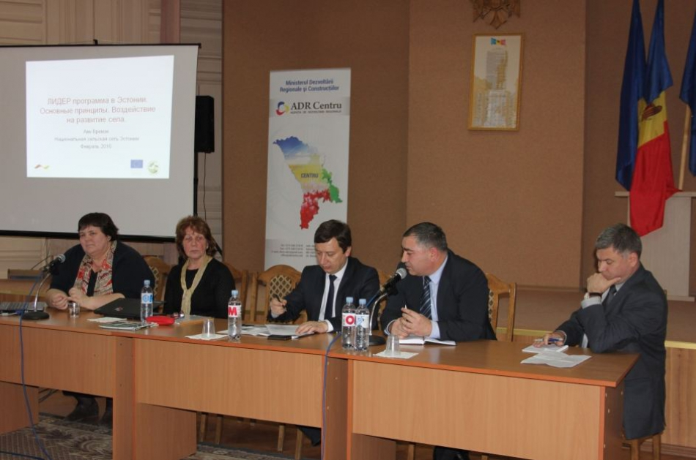
Reprezentanții Asociaţiei pentru Politică externă din Moldova (APE) împreună cu reprezentanții rețelelor rurale naționale și a grupurilor locale de acțiune din Estonia au prezentat Programul LEADER, ieri, în cadrul unei întrevederi la Agenția de Dezvoltare Regională Centru(ADR Centru).
Întrunirea a fost organizată cu scopul de a familiariza reprezentanții autorităților publice, sectorului civil și agenții economici din regiune cu oportunitățile pe care le oferă proiectele LEADER. Experții estoniei au vorbit despre un șir de proiecte de succes care au venit în sprijinirea unor idei a oamenilor din zonele rurale prin programul LEADER. Astfel, cu ajutorul acestui program au fost dezvoltate afaceri de familie,create locuri de muncă fiind stimulați locuitorii din zonele rurale de a participa activ la creșterea economiei și la reducerea numărului de migrații.
Scopul Programului LEADER este colaborarea instituţională în vederea elaborării şi implementării strategiilor integrate, care vor oferi posibilitate actorilor din spaţiul rural și reprezentanţilor din diferite domenii de activitate să conlucreze şi să interacţioneze în folosul comunităţilor rurale.
La această ședință au fost discutate acțiunile Programului LEADER, care pot contribui la îmbunătăţirea guvernanţei locale şi la promovarea potenţialului localităților rurale din țara noastră. Estonia este un exemplu de succes în acest sens, iar colegii din această țară ne oferă asistență și ne împărtățesc din vasta lor experiență.
Victor Chirilă, directorul APE, a prezentat oportunitățile existente pentru localitățile din Republica Moldova, luând în considerație interesul grupurilor locale de acțiune din Estonia, dar și necesitățile locale.
Eduard Ungureanu, directorul-interimar al ADR Centru, a ținut să mulțumească experților din Estonia pentru inițiativa de a informa reprezentanții Regiunii Centru despre oportunitățile pe care le oferă Programul LEADER. „ Una din prioritățile noastre este eliminarea disparităților între localitățile din regiune, iar acest Program oferă posibilitatea celor din regiune să acceseze fonduri pentru dezvoltarea localităților. Vedem aici practica frumoasă a colegilor estonieni și apreciem înalt suportul oferit din partea lor în acest sens."
Delegația estoniană din compoența căreia fac parte patru oficiali și experți ai Rețelei Naționale Rurale din Estonia, se află, în perioada 8-12 februarie, într-o vizită de lucru în Republica Moldova. Vizita are loc la invitația APE în cadrul proiectului „Îmbunătățirea capacităților autorităților centrale și locale din Moldova în domeniul dezvoltării rurale", realizat cu suportul Guvernului Estoniei.
În țările membre ale Uniunii Europene, impactul acţiunilor implementate prin intermediul Programului LEADER este foarte mare şi acoperă o arie largă de acţiuni şi beneficiari. În cadrul Programului LEADER sunt posibile două tipuri de cooperare. Prima din ele, cooperare inter-teritorială, care se realizează între zonele rurale din același stat membru, iar a doua, cooperarea transnațională, care se realizează între grupuri LEADER din cel puțin două state membre sau între grupuri din țări terțe care au o abordare similară.
Mai multe detalii despre Programul LEADER găsiți la: http://www.elard.eu/en_GB/leader-approach
Sursa: adrcentru.md

SUTE DE PENSIONARI DIN CĂUȘENI BENEFICIAZĂ DE PÂINE SOCIALĂ, GRAȚIE UNUI PROIECT INIȚIAT DE PRIMĂRIE
Aproximativ 500 de pensionari din Căuşeni cumpără pâinea cu doar un leu, graţie unui proiect iniţiat de Primăria din localitate. Programul social a început să fie implementat de la începutul acestei luni. Deocamdată, de reduceri beneficiază doar bătrânii care au împlinit vârsta de 75 de ani.
Pentru a beneficia de pâinea socială, pensionarii sau rudele acestora trebuie să meargă la Primărie unde primesc opt tichete, pentru care plătesc opt lei.Pâinea o pot găsi în mai multe magazine din oraş în zilele de marţi şi vineri şi o primesc în schimbul acestui tichet.
Pâinea socială, vândută pensionarilor trecuţi de 75 de ani, cântăreşte 500 de grame şi costă un leu. Preţul unei franzele asemănătoare este însă de 6 lei.
Pensionarilor aflaţi în grija lucrătorilor sociali, pâinea le este livrată acasă.
Eugenia Plucci din Căuşeni are 83 de ani. Bătrâna are probleme cu picioarele şi se deplasează doar cu ajutorul bastoanelor. Femeia are patru copii, însă toţi sunt plecaţi peste hotare. Din acest motiv, lucrătorul social este cel care are grijă de bătrână.
Pâinea este coaptă la o brutărie din localitate. Agentul economic a fost ales în urmă unei licitaţii. Potrivit contractului, pâinea costă 2 lei şi 85 de bani, dintre care un leu este plătit de pensionari, iar restul din bugetul primăriei. Pentru implementarea programului, în acest an autorităţile locale au alocat 160.000 de lei.
"Până la sfârşitul anului, acele persoane care împlinesc acum 75 de ani şi dacă mai avem rezerve să fie incluşi şi cei care au acum 74 de ani. N-ar fi rău ca la anul viitor, împreună cu consilierii, să adoptăm un buget pentru ca să fie incluse şi persoanele de la 70 de ani în sus", a spus primarul oraşului Căuşeni, Grigore Repeșciuc.
În Chişinău, pâinea socială era vândută cu un leu şi 50 de bani. Aceasta însă nu mai este fabricată încă de la sfârşitul lui 2014 din cauza unei defecţiuni tehnice a liniei de producţie.
Reprezentanţii combinatului de panificaţie spun că franzelele vor reapărea pe rafturile magazinelor din Capitală după ce va fi înlăturată problema, fără a da mai multe detalii.
Sursa: www.publika.md

UN NOU ÎNDRUMAR PRIVIND IMPLEMENTAREA UNUI PROIECT DE MODERNIZARE ȘI REABILITARE A SISTEMULUI DE ILUMINAT PUBLIC A FOST PREZENTAT ÎN CADRUL AEE
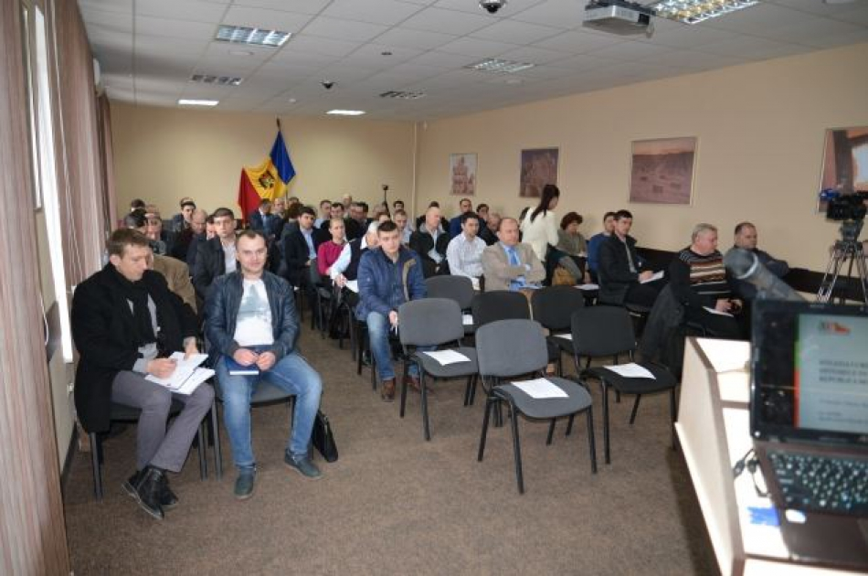
Chișinău, 17.02.2016 - Agenţia pentru Eficienţă Energetică a organizat Atelierului de lucru cu tematica: ”Situația, tendințele și oportunitățile de dezvoltare a Sistemului de Iluminat Public în Republica Moldova”, susținut de experții locali. La evenimentul sus menționat, cu participarea autorităților publice locale, sectorului privat, mediului academic și societății civile, a fost pusă în discuție actualitatea subiectului, reieșind din proiectele de modernizare și reabilitare implementate și inițiate în Republica Moldova.
Cuvântul de deschidere a fost ținut de către dl Mihai Stratan, directorul Agenției pentru Eficiență Energetică, care a salutat prezența sporită la întrunire și a îndemnat la discuții active în cadrul atelierului de lucru.
La atelier au fost discutate aspectele ce ţin de situația curentă privind Sistemele de iluminat public. Cu informații în acest sens a venit în fața publicului dl Ion Cozma, șeful Serviciului de Monitorizare a Eficienție Energetice și Utilizării Surselor de Energie Regenerabilă din cadrul AEE. Dl Cozma a prezentat situația actuală a sistemelor de iluminat public, ce a inclus lungimea proțiunilor și cheiurilor de străzi iluminate și gradul de acoperire a străzilor iluminate. La fel a fost prezentat și consumul de energie electrică a iluminatului public în perioada anilor 2006-2013.
În contextul celor relatate, dl Alexandru Gabriel Tolomey, expert tehnic și consultant al Agenției pentru Eficiență Energetică pe probleme de dezvoltare durabilă, a prezentat ghidul privind implementarea unui proiect de modernizare și reabilitare a sistemului de iluminat public. Potrivit domnului Tolomey, documentul prezintă primul pas spre realizarea corectă a lucrărilor ce țin de iluminatul public. Proiectul documentului urmeză a fi îmbunătățit cu ajutorul tuturor părților implicate și cuprinde îndrumări cu privire laidentificarea corectă a posibilităților, mijloacelor, echipamentelor și tehnologiilor, care să ducă la realizarea sau modernizarea sistemelor de iluminat public existente,în vederea creșterii eficienței energetice a acestora.
În cele din urmă, directorul adjunct al Agenției pentru Eficiență Energetică, domnul Denis Tumuruc a prezentat celor prezenți în sală instrumentele de finanțare a proiectelor de modernizare și reabilitare a sistemelor de iluminat public. Aici au fost prezentate oportunitățile de atragere a finanțărilor, dintre care programe de finanțare din bugetul de stat, apeluri de propuneri de proiecte anunțate de către instituțiile financiare active în domeniul EE și SER și apeluri de propuneri de proiecte, inclusiv demonstrative, anunțate și finanțate de către partenerii de dezvoltare și donatorii din domeniu. La fel a fost prezentate și provocările cheie și barierele aferente implementării proiectelor sistemelor de iluminat public prin EPC.
În concluzie au fost stabilite câteva priorități ce urmează a fi întreprinse pentru a îmbunătăți realizarea proiectelor SIP. Printre aceste s-au numărat: necesitatea stabilirii unor linii directoare privind implementarea unui proiect de reabilitare/ modernizare a sistemului de iluminat public cu aplicarea standardelor internaționale în materie de cerințe față de un sistem de iluminat; analiza oportunității aprobării unor reglementări tehnice (regulamente, hotărâri de Guvern) în vederea impunerii unor condiții și criterii dure față de inițiativele de modernizare/ reabilitare a SIP; necesarul școlarizării actorilor din sectorul public, de consultanță, etc. cu privire la instrumentele financiare și oportunitățile a fi utilizate pentru finanțarea proiectelor SIP (cu accent pe conceptul ESCo/ EPC) și nu în ultimul rând, necesarul implementării unor proiecte pilot după modelul ESCO/ EPC, dar și imperativul comunicării, în special către managerii APL, despre modul de edificare a unui sistem de iluminat public modern, sustenabil și eficient energetic.
Îndrumarul poate fi descărcat la următorul link:
http://calm.md/libview.php?l=ro&idc=34&id=2747&t=/SERVICIUL-PRESA/Noutati/UN-NOU-INDRUMAR-PRIVIND-IMPLEMENTAREA-UNUI-PROIECT-DE-MODERNIZARE-I-REABILITARE-A-SISTEMULUI-DE-ILUMINAT-PUBLIC-A-FOST-PREZENTAT-IN-CADRUL-AEE
Sursa: aee.md

ÎN SATUL AVDARMA A FOST DESCHIS UN TEREN DE TENIS ACOPERIT
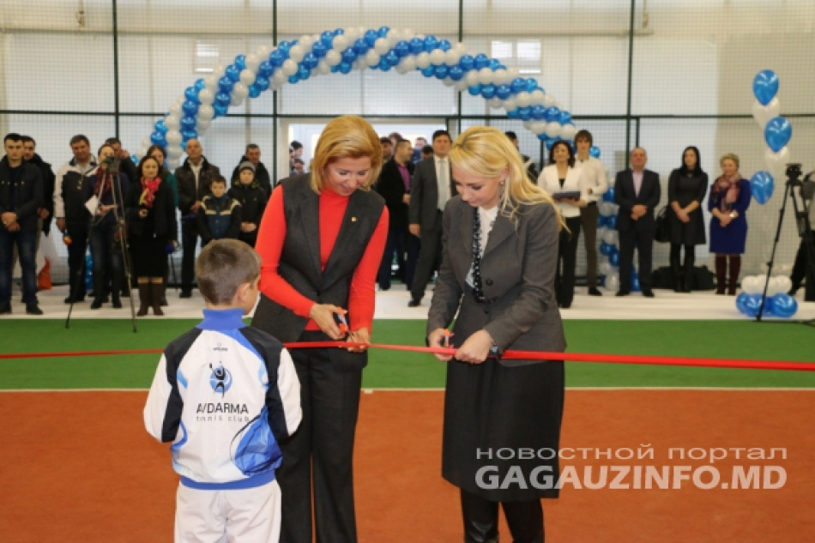
Un teren de tenis modern acoperit s-a deschis în satul Avdarma, sîmbătă, 13 februarie. Construcția obiectului a fost efectuată cu suportul financiar al mecenaților localității.
Președintele clubului de tenis „Avdarma”, Elena Caramit a subliniat că, din această zi, elevii clubului nu vor depinde de condițiile meteorologice. Împreună cu mai multe terenuri de tenis deschise, la dispoziția lor va fi și un teren de tenis acoperit.
„În Avdarma sunt create cele mai bune condiții pentru practicarea tenisului. Copiii nu trebuie doar să facă sport, dar și să își păstreze sănătatea lor”, a menționat Elena Caramit.
Dreptul de a tăia simbolic panglica, organizatorii evenimentului i-au oferit bașcanului autonomiei, Irinei Vlah și președintelui Federației de tenis din Republica Moldova, Marinei Tauber.
„Terenuri de tenis acoperite de acest nivel nu există în toată Moldova. Și aceasta este doar o mică parte din toate acele schimbări pozitive care au loc în localitate. Aș vrea ca exemplul mecenaților din Avdarma (frații Ilie și Ignat Cazmalî) să fie urmat de oamenii de succes și din alte localități din autonomie”, a spus Irina Vlah.
Președintele Federației de tenis din Republica Moldova, Marina Tauber, a apreciat nivelul înalt de pregătire sportivă a elevilor clubului de tenis „Avdarma”.
Din numele discipolilor clubului, organizatorilor și mecenaților a mulțumit tînărul jucător de tenis Alexandr Marinov. El a relatat că timp de doi ani imcompleți a participat la competiții pentru copii de peste 20 de ori, informează portalul de știri Gagauzinfo.MD.
La finele evenimentului, tinerii sportivi au demonstrat un joc frumos de tenis
Sursa: www.gagauzinfo.md

